

**PROPOSITION TECHNIQUE**

**MINISTERE DE LA FONCTION PUBLIQUE ET DE LA REFORME ADMINISTRATIVE**

**(MINFOPRA)**

**DOSSIER D’APPEL D’OFFRES**

N°S2/43/001/AONO/MINFOPRA/CIPM/2021 DU 01/02/2021 RELATIF A L’ASSISTANCE A MAITRISE D’OUVRAGEpour la conception, le développement et la mise en service du nouveau système informatique de gestion intégrée des personnels de l’état et de la solde (sigipes 2) propre de l’état du Cameroun.

en procédure d’urgence

**MINISTERE DE LA FONCTION PUBLIQUE ET DE LA REFORME ADMINISTRATIVE**

**(MINFOPRA)**

**DOSSIER D’APPEL D’OFFRES**

N°S2/43/001/AONO/MINFOPRA/CIPM/2021 DU 01/02/2021 RELATIF A L’ASSISTANCE A MAITRISE D’OUVRAGEpour la conception, le développement et la mise en service du nouveau système informatique de gestion intégrée des personnels de l’état et de la solde (sigipes 2) propre de l’état du Cameroun.

en procédure d’urgence

|  |
| --- |
| **PROPOSITION TECHNIQUE** |

Sommaire

[1 PRESENTATION D’AFREETECH 5](#_Toc65850558)

[1.1 Fiche signalétique 5](#_Toc65850559)

[1.2 Métiers et spécialités 6](#_Toc65850560)

[1.3 Organigramme 7](#_Toc65850561)

[1.1 Tableau synoptique des références 8](#_Toc65850562)

[1.2 Partenaires 8](#_Toc65850563)

[1.3 Quelques projets similaires 9](#_Toc65850564)

[2 REFERENCES DU CABINET (TABLEAU 6B) 10](#_Toc65850565)

[2.1 Tableau synoptique des références 10](#_Toc65850566)

[2.2 Chiffre d’affaire cumulé du cabinet durant les cinq (05) dernières années 11](#_Toc65850567)

[2.3 Contrôle, surveillance et assistance pour la mise en service d’un système informatique de gestion de ressources humaines 12](#_Toc65850568)

[2.4 Contrôle, surveillance et assistance pour la mise en service d’un système informatique d’un montant ≥ 200 000 000 FCFA 13](#_Toc65850569)

[2.5 Contrôle, surveillance et assistance pour la mise en service d’un système informatique : No1 14](#_Toc65850570)

[3 OBSERVATIONS ET SUGGESTIONS DU CANDIDAT SUR LES TERMES DE REFERENCES ET SUR LES DONNEES, SERVICES ET INSTALLATIONS DEVANT ETRE FOURNIS PAR LE MAITRE D’OUVRAGE (TABLEAU 6C) 15](#_Toc65850571)

[3.1 COMPREHENSION DE LA MISSION 15](#_Toc65850572)

[3.2 Durée de la mission 16](#_Toc65850573)

[3.3 Sur les termes de références 26](#_Toc65850574)

[3.4 Sur les données, services et installations devant être fournis par la Maitrise d’ouvrage 28](#_Toc65850575)

[4 DESCRIPTIF DE LA METHODOLOGIE ET DU PLAN DE TRAVAIL PROPOSE (TABLEAU 6 D) 31](#_Toc65850576)

[4.1 Présentation de l’approche 31](#_Toc65850577)

[4.2 Rappel des principes de la méthodologie agile 32](#_Toc65850578)

[4.3 L’Assistance à Maîtrise d’Ouvrage du SIGIPES 2 (AMOA) 33](#_Toc65850579)

[4.4 Lot 100 : Rapport Etablissement : approche méthodologique 35](#_Toc65850580)

[4.5 Lot 200 : Pré réception des fournitures : approche méthodologique 37](#_Toc65850581)

[4.6 Lot 300 : Pré réception des logiciels : approche méthodologique 38](#_Toc65850582)

[4.7 Lot 400 : Pré-qualification des modules : approche méthodologique 39](#_Toc65850583)

[4.8 Lot 500 : Pré-qualification programme et suivi de la formation : approche méthodologique 43](#_Toc65850584)

[4.9 Lot 600 : Pré-validation du rapport de mise en place des modules du Nouveau SIGIPES 2 : approche méthodologique 44](#_Toc65850585)

[4.10 Assistance à l’organisation du support et clôture du projet 45](#_Toc65850586)

[4.11 Synthèse des livrables du projet 46](#_Toc65850587)

[4.12 Assistance à la Formations 46](#_Toc65850588)

[4.13 Assistance 48](#_Toc65850589)

[5 ORGANISATION DU PROJET 49](#_Toc65850590)

[5.1 Organisation générale des intervenants 49](#_Toc65850591)

[5.2 Les instances de pilotage 52](#_Toc65850592)

[5.3 Coordination du projet 52](#_Toc65850593)

[5.4 Le Plan d’Assurance Qualité (PAQ) 53](#_Toc65850594)

[5.5 Les réunions 64](#_Toc65850595)

[5.6 Réception technique des prestations 68](#_Toc65850596)

[5.7 Points structurants 68](#_Toc65850597)

[5.8 Commentaire sur le déploiement des experts 69](#_Toc65850598)

[6 PLANNIFICATION DU PROJET 69](#_Toc65850599)

[6.1 Estimation de charges 69](#_Toc65850600)

[6.2 Stratégie de planification 70](#_Toc65850601)

[6.3 Macro-planning 71](#_Toc65850602)

[6.4 Planning détaillé 72](#_Toc65850603)

[7 COMPOSITION DE L’EQUIPE (TABLEAU 6 E) 73](#_Toc65850604)

[7.1 Personnel clé 73](#_Toc65850605)

[7.2 Personnel d’appui 76](#_Toc65850606)

[8 CURRICULA VITAE 79](#_Toc65850607)

[9 ESTIMATION DES APPORTS DE PERSONNEL (TABLEAUX 6G et 6H) 80](#_Toc65850608)

[9.1 Calendrier du personnel spécialisé 80](#_Toc65850609)

[9.2 Achèvement et soumission des rapports 86](#_Toc65850610)

[10 MOYENS MATERIELS 87](#_Toc65850611)

[10.1 Matériel informatique 87](#_Toc65850612)

[10.2 Logiciels spécifiques 88](#_Toc65850613)

[10.3 Logistique 89](#_Toc65850614)

[10.4 Justificatifs (Factures et carte grise) 90](#_Toc65850615)

[11 ATTESTAION DE NON EXCLUSION 91](#_Toc65850616)

[12 ATTESTATION DE NON ABANDON DES MARCHES PUBLICS 92](#_Toc65850617)

Illustrations

[Figure 1: Nos métiers 6](file:///C:\Users\AFTCDD3000DT016\Downloads\AFT-MINFOPRA-SIGIPESSII-AMO-PTFG-0.6.docx#_Toc65850618)

[Figure 2: Organigramme 7](#_Toc65850619)

[Figure 3: Méthodologie - Etapes majeures 32](#_Toc65850620)

# PRESENTATION D’AFREETECH

## Fiche signalétique

|  |  |
| --- | --- |
| Nom ou raison sociale | AFREETECH CAMEROON SARL |
| Groupe | **AFREETECH** |
| Siège social | Nouvelle Route Bastos – BP 35107 YAOUNDE |
| Contact | + 237 242 68 56 77  +237 673 80 81 48  + 237 695 29 61 03  [infos@afreetech.com](mailto:infos@afreetech.com) |
| Site Web | www.afreetech.com |
| Registre de Commerce | RC/YAO/2009/B/1801 |
| Identifiant CNPS | 321-0107260B |
| Année d’expérience | **2007** |
| Capital | 10.000.000 FCFA |
| Effectif | 30 personnes |
| Agences | 93, Rue Paul Bellamy – 44000 Nantes |
| Rue DI, 781 Conakry Quartier Minière |
| N’DJAMENA Quartier Aérogare n°132, Rue 1056 – BP 4687 |
| Domaines | Conseil et Ingénierie Logicielle |
| Spécialités | Assistance Maitrise d’Ouvrage (AMOA), Schéma Directeur, Audit de Systèmes d’Information, Gestion Electronique des Documents (GED), ERP, Développement d’applications, Sites Web et Portails, ETL - TALEND, Formations |
| Gérant | TOUNA MAMA Dominique |

## Métiers et spécialités

AFREETECH est une société de services informatiques qui accompagne les organisations privées et publiques dans l’augmentation de leur productivité par la mise en place de Systèmes d’Information.

Installée en Afrique centrale et occidentale **(Cameroun, Guinée Conakry)** et en **France**, elle se rapproche de sa clientèle pour intégrer dans son offre la dimension contextuelle. Notre force passe avant tout par la richesse de notre potentiel humain et notre positionnement original sur le marché de l’externalisation.

L’ensemble de nos consultants sont des professionnels aguerris dans leur secteur d’activités et ont à leur actif des expériences déterminantes dans le développement des entreprises.

AFREETECH intervient ainsi dans les domaines de l’informatique, de l’archivage, de la banque/assurance, de l’industrie et des services.

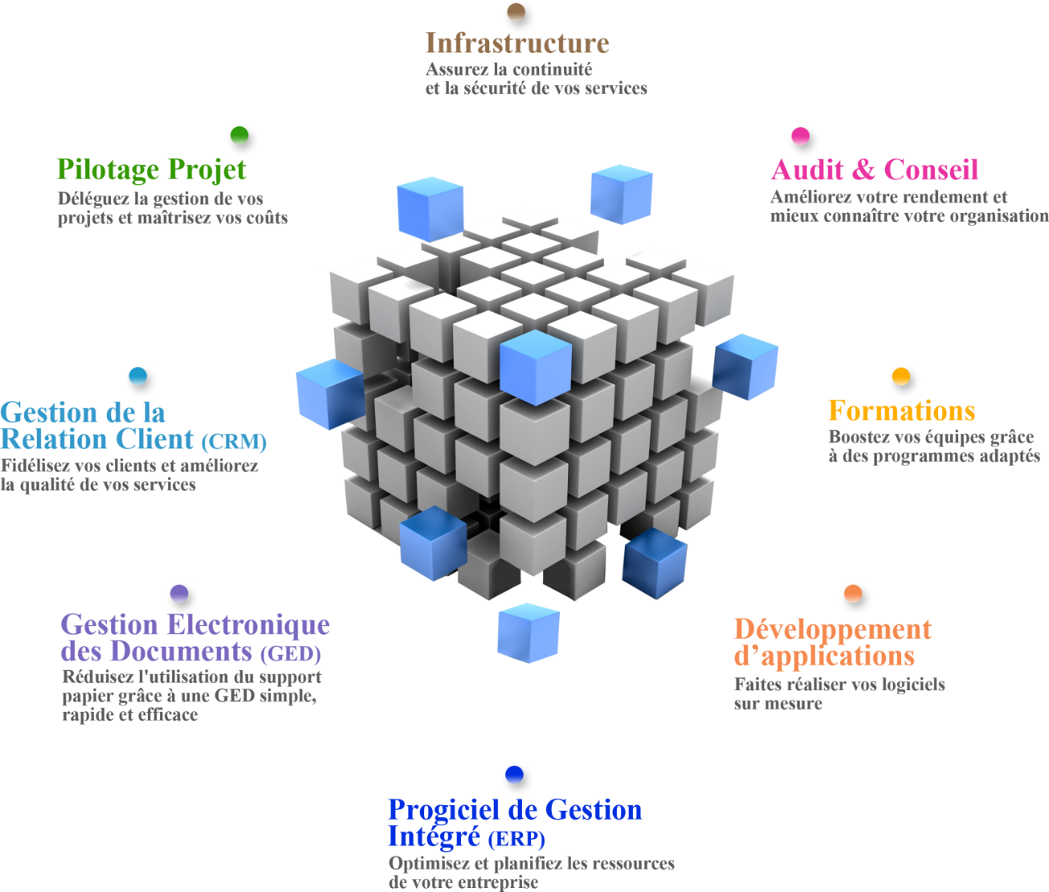

Figure 1: Nos métiers

## Organigramme

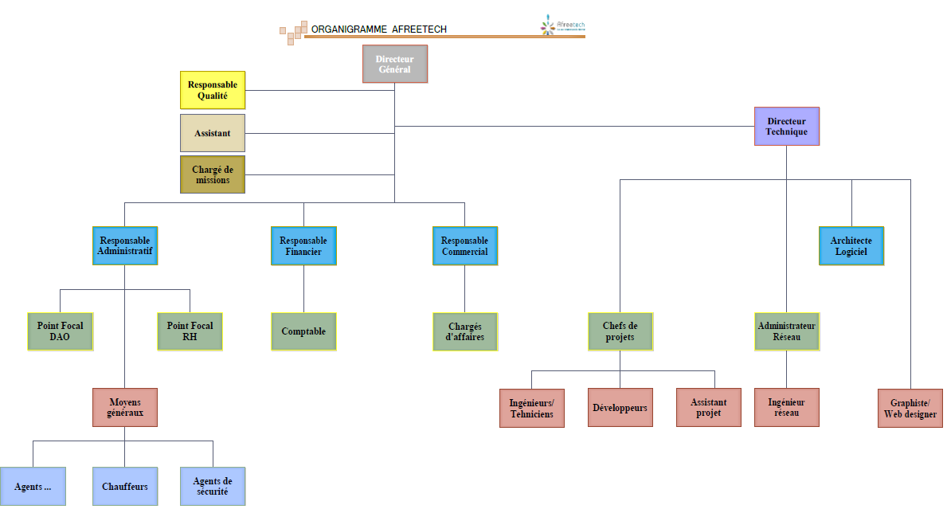

Figure 2: Organigramme

## Tableau synoptique des références

## Partenaires



## Quelques projets similaires

# REFERENCES DU CABINET (TABLEAU 6B)

## Tableau synoptique des références

**Depuis 2009, AFREETECH accompagne des nombreux clients dans la mise en place des Systèmes d’Information.**

|  |  |  |  |  |
| --- | --- | --- | --- | --- |
| SPECIALITE | CLIENT | ANNEE | DOMAINE | MONTANT(TTC) FCFA |
| GED | MINEPAT | 2014 | GED | 49.000.000 |
| IRAD | 2014 | GED | 5.000.000 |
| MINPMESSA | 2012 | GED | 19 987 433 |
| INFRA & RES | CCAA | 2013 | INFRASTRUCTURE ET RESEAU | 129 771 428 |
| HABITAT 3  MOULINS | 2011 | INFRASTRUCTURE ET RESEAU | 92 350 000 |
| CENTRE NATIONAL DES PONTS ETS ECOURS | 2010 | INFRASTRUCTURE ET RESEAU | 75 280 000 |
| SITE WEB | MINCOMMERCE |  | SITE WEB | 9 698 364 |
| MINSANTE | 2011 | SITE WEB | 41 439 375 |
| CONSUPE | 2013 | SITE WEB | 12 998 250 |
| MINCOM | 2012 | SITE WEB | 49 975 428 |
| SODIACOM | 2012 | SITE WEB | 12 000 000 |
| GPE | 2011 | SITE WEB | 5 000 000 |
| ERP |  |  |  |  |
| BAUX | 2013 | ERP | 90 000 000 |
| ANAFOR | 2016 | ERP | 45 000 000 |
| HGY | 2016-2017 | ERP | 180 000 000 |
| SABC | 2018 | ERP | 30 000 000 |
| SCTIM | 2017 | ERP | 25 000 000 |
| MIPRIMAO | 2016 | ERP | 25 000 000 |
|  | SECURITE ROUTIERE | 2018 | ERP | 110 000 000 |
| APPLICATION | MINFOF (MIB) | 2014 | APPLICATION | 19 965 875 |
| MINPOSTEL (TCP) | 2014 | APPLICATION | 69 910 312 |
| PSRF | 2013 | APPLICATION | 10 000 000 |
| ATLAP | 2009 | APPLICATION | 130 000 000 |
| MIF | 2012 | APPLICATION | 200 000 000 |
| SDI | LABOGENIE | 2012 | SDI | 39 992 872 |
| SOPECAM | 2014 | SDI | 29 999 723 |
|  |  |  |  |  |
| ETL | MINFI | 2015 | ETL | 179 829 000 |
|  |  |  |  |  |
| ETUDES | CAMTEL | 2010 | ETUDES | 13 250 000 |
| ENAM | 2012 | ETUDES | 53 000 000 |
|  |  |  |  |  |
| FORMATION | PROJET PAPRONAS | 2014 | FORMATION SUITE OFFICE | 4 000 000 |
| MINPOSTEL |  | FORMATION MAINTENANCE INFORMATIQUE | 9 993 150 |
| AMOA | PAD |  | AMOA |  |
| PAK | 2018 | AMOA |  |
| SCDP | 2020 | AMOA |  |
| MINPOSTEL | 2020 | AMOA |  |
| CEPI |  | AMOA |  |

## Chiffre d’affaire cumulé du cabinet durant les cinq (05) dernières années

|  |  |  |  |
| --- | --- | --- | --- |
| EXERCICE COMPTABLE | CHIFFRE D’AFFAIRE REALISE | EXPERT COMPTABLE | ELEMENT JUSTIFICATIF |
| 2016 | 168 997 170 | EURAFRIQUE CONSULTING | Attestation comptabilité + Bilan+ compte de Résultat |
| 2017 | 550 597 990 | EURAFRIQUE CONSULTING | Attestation comptabilité + Bilan+ compte de Résultat |
| 2018 | 428 441 874 | EURAFRIQUE CONSULTING | Attestation comptabilité + Bilan+ compte de Résultat |
| 2019 | 492 384 612 | EURAFRIQUE CONSULTING | Attestation comptabilité + Bilan+ compte de Résultat |
| 2020 | EN-COURS | EURAFRIQUE CONSULTING | EN-COURS |
| 1 640 421 648 FCFA  (Un Milliard Six Cent Quarante Millions Quatre Cent Vingt-Un Mille Six Cent Quarante Huit FCFA) | | | |

## Contrôle, surveillance et assistance pour la mise en service d’un système informatique de gestion de ressources humaines

## Contrôle, surveillance et assistance pour la mise en service d’un système informatique d’un montant ≥ 200 000 000 FCFA

## Contrôle, surveillance et assistance pour la mise en service d’un système informatique : No1

# OBSERVATIONS ET SUGGESTIONS DU CANDIDAT SUR LES TERMES DE REFERENCES ET SUR LES DONNEES, SERVICES ET INSTALLATIONS DEVANT ETRE FOURNIS PAR LE MAITRE D’OUVRAGE (TABLEAU 6C)

## COMPREHENSION DE LA MISSION

### Contexte du projet

La masse salariale des agents publics représente la principale dépense de l’Etat. Acteurs des missions régaliennes de l’Etat, les fonctionnaires sont la ressource principale de fonctionnement de l’administration. Le suivi de leurs carrières dans toutes les étapes de leur vie est une préoccupation majeure. La défaillance et les failles du système actuel lié notamment :

* **A la séparation du système de gestion de la carrière et du système de la solde ;**
* **La problématique de doublons et des fonctionnaires fictifs ;**
* **La complexité de l’élaboration des actes de carrières ;**
* **La difficulté d’interfaçage et de traçabilité des opérations ;**
* **La non-conformité aux évolutions règlementaires ;**
* **La difficulté et le suivi de la maintenance ;**

sont les grands maux du système existant.

Pour pallier à cette situation désastreuse, source de nombreux mécontentements et démotivation des agents publics, l’Etat du Cameroun après une première tentative vaine envisage de moderniser l’ensemble de son système d’information de gestion de son personnel en mettant en place un nouveau **Système Informatique de Gestion Intégrée des Personnels de l’Etat et de la Solde (SIGIPES 2).**

Ce système combinera au sein d’une même application la gestion des carrières et de la solde ainsi que d’autres modules spécifiques tels que les interfaces qui feront intervenir les entités externes. A travers ce projet, l’Etat du Cameroun envisage également d’améliorer le suivi des fonctionnaires avec la gestion de la biométrie qui prendra en charge les systèmes de présences, absences et retards mis en places dans les administrations publiques et **surtout maîtriser sa masse salariale.**

Pour mener à bien ce projet, l’Etat du Cameroun souhaite recruter un cabinet spécialisé dans l’Assistance à Maîtrise d’Ouvrage pour l’y accompagner. AFREETECH acteur majeur du secteur postule en conséquence.

### Retour d’expérience

Afin de donner toutes les chances à ce projet d’aboutir, le MINFOPRA entend tirer des leçons des erreurs du passé grâce notamment au recrutement d’un conseil avisé.

### Objectif général

L’objectif général du projet est d’assister le gouvernement Camerounais à concevoir et développer (mettre en œuvre) un système informatique intégré pour la gestion des ressources humaines de l’Etat qui lui est propre.

### Objectifs spécifiques

Les objectifs spécifiques du projet sont :

* accompagner l’administration dans la réalisation de toutes les phases et étapes du projet depuis les études d’adaptation du système aux besoins des services de l’administration jusqu’à son déploiement final dans tous les départements ministériels ;
* assurer à l’administration du transfert intégral et effectif du code source de l’application mis en place ;
* assister l’administration camerounaise dans la validation de toutes les phases et étapes du projet et la réception de tous les livrables ;
* encadrer les équipes techniques de l’administration pour réaliser le contrôle de qualité du système fourni et veiller au transfert des compétences à la partie camerounaise ;
* veiller avec les responsables administratifs du projet (Chef service et ingénieur du marché) à la conformité fonctionnelle du système installé ;
* assister le gouvernement durant toute la période de garantie des travaux de mise en œuvre du nouveau Système Informatique de Gestion Intégrée des Personnels de l’Etat et de la Solde qui est de douze (12) mois.

## Durée de la mission

La durée de la mission est de 36 mois répartie en deux parties :

* vingt-quatre (24) mois pour la période de conception, de développement et de mise en service du système ;
* douze (12) mois pour la période de garantie.

La durée de la réalisation du projet étant primordiale pour les projets de cette envergure, par conséquent le respect du délai de validation des livrables est important.

### Bénéficiaires

Le projet aura pour bénéficiaires les administrations en charge de la gestion de la carrière et de la solde des personnels de l’Etat, les agents publics, les personnels à solde globale, les pensionnés et tout autre usager du service public se rapportant à la Gestion des Ressources Humaines (GRH).

### Caractéristiques du système attendu

#### Présentation des modules

Le système retenu devra être une solution intégrée avec 14 modules distincts couvrant l’ensemble des procédures de la gestion des carrières des agents publics.

#### Exigences fonctionnelles

* Application de la règlementation
  + La prise en charge des règles de gestion prévues par la règlementation
  + L’application automatique des dites règles
  + L’introduction des contrôles règlementaires automatiques
  + L’absence de répercussion sur les programmes en cas de changement de texte règlementaire
  + La prise des changements de texte réglementaire dans le paramétrage du système
* Intégration du système
  + La répercussion automatique de la prise en charge des évènements dans les différents modules liés les uns aux autres pour une harmonisation et une cohérence dans les modifications
* Système inter-administratif
  + La prise en charge de l’ensemble des départements ministériels camerounais ainsi que les structures régionales de chaque ministère, les collectivités locales, le personnel du ministère des affaires étrangères affecté à l’étranger et les universités d’Etat
  + La considération de chacune de ces structures comme une entité de gestion de personnel avec des niveaux d’autonomie différents, exploitant la même base de données
* Capacité de s’adapter à l’organisation de l’administration camerounaise
  + Le fonctionnement continu du système pour permettre une déconcentration des services de gestion de l’administration, compte tenu de l’organisation actuelle
  + La flexibilité pour que le système puisse s’adapter progressivement en fonction de l’évolution future de cette organisation
  + La mise à disposition en temps réel, de toutes les informations pertinentes relatives aux domaines spécifiés ci-dessus
  + Le formatage et la sortie des rapports les plus appropriés pour le suivi et la gestion des ressources humaines
  + Le développement du système sur une plate-forme performante et ouverte
  + L’intégration du volet formation des personnels informaticiens et utilisateur métiers ainsi qu’un transfert de compétence dans la mise en œuvre
* Interopérabilité et administration électronique : l’environnement de développement et d’exploitation du système projeté, son architecture technique ainsi que son ouverture sur les technologies web et ses capacités d’interopérabilité avec les autres systèmes nationaux et l’intégration dans un cadre administratif électronique
  + Intégration dans un cadre d’administration électronique : la prise en charge des fonctionnalités permettant aux usagers et notamment les agents de l’Etat d’accéder pour exploiter les services applicatifs GRH qui seront déployés dans le portail, de consulter leurs dossiers administratifs ou toute autre information qui les concerne et de formuler leurs demandes de services divers (demande de congés, requêtes de prise en charge, réclamations diverses).
  + Le suivi en temps réel sa carrière à travers sa situation administrative, ses congés, ses avancements, ainsi que les informations liées à leur traitement et salaires.
  + Interopérabilité avec les systèmes informatiques de l’administration : le nouveau système intégré de gestion du personnel de l’Etat sera interfacé et devra être capable d’échanger des données avec les systèmes informatiques nationaux.

### Consistance des prestations

Pour réaliser les objectifs visés ci-dessus, le cabinet aura à accomplir les tâches suivantes :

* **L’élaboration d’un plan de mise en œuvre du système**
  + Un plan de développement et de mise en service qui compte des périodes de validations des étapes et qui donnera une estimation réelle des détails de réalisation de toute l’opération compte tenu du délai net avancé et estimé par le cahier de charges dans la limite de 24 mois hormis le délai de garantie qui sera de douze (12) mois à compter de la date de réception provisoire des modules intégrés.
  + La collaboration avec l’adjudicataire pour l’établissement dudit plan de mise en œuvre et sa soumission à l’application du comité de pilotage du projet.
* **Contrôle de la fourniture, de l’installation, de la configuration des différents équipements informatiques de la plateforme** 
  + L’appui du cabinet à l’administration dans l’inspection de l’infrastructure matérielle et réseau dans tous les départements ministériels concernés par l’exploitation de ce système dans le cadre du projet
  + l’inspection préalable de tous matériels nécessaires à la réalisation du projet.
* **Préparation des préalables organisationnels et étude de la réglementation**
  + L’assistance du cabinet à l’administration dans la conception et la mise en place du schéma organisationnel adéquat pour l’exploitation du système projeté
  + La vérification de la compatibilité du paramétrage du système avec les textes règlementaires régissant le personnel de l’Etat.
* **Assistance de l’administration à la mise en œuvre du système**
  + Ce volet comportera le déroulement du projet et l’organisation des équipes de mise en œuvre, mise à disposition par l’administration publique. L’intervention du cabinet se fera notamment dans :
    - la validation de l’installation du système et des tests de performance effectués par le fournisseur (migration des données, migration des traitements) ;
    - la validation du déploiement de l’infrastructure matérielle ;
    - la validation du déroulement de la formation des informaticiens et des utilisateurs métiers et transfert de compétences ;
    - l’évaluation de la qualité et la fiabilité du système ainsi que l’assistance à la préparation éventuelles des réserves qui doivent être émises par l’administration camerounaise ou le procès-verbal de réception opérationnelle du système.
* **Clôture du projet**
  + L’établissement par le cabinet d’un rapport d’achèvement des travaux à la fin du projet
  + La préparation avec l’adjudicataire d’un plan « As Built » de l’ensemble du système et l’assurera de la disponibilité de tout document de référence aux logiciels, de toutes les matrices d’applications fournis pour le bon fonctionnement du système.

### Résultats attendus

Les principaux livrables et résultats attendus sont les suivants :

* planning des opérations de validation des livrables disponible ;
* rapports de mise en service de chaque module mis en service disponible ;
* rapport d’étude de l’existant disponible ;
* plan de mise en œuvre du système disponible ;
* rapport de compatibilité du paramétrage du système avec les textes règlementaires régissant le personnel de l’Etat disponible ;
* rapport de validation de l’installation du système et des tests de performance effectués (migration des données, migration des traitements) ;
* rapport de formation des informaticiens et des utilisateurs métiers disponible ;
* rapport de l’évaluation de la qualité et la fiabilité du système disponible ;
* rapport final disponible.

### Déclinaison des objectifs spécifiques :

|  |  |  |  |
| --- | --- | --- | --- |
| Objectifs | Description | Déclinaison | Indicateurs/Livrables |
| Objectif 1 | L’élaboration d’un plan de mise en œuvre du système | Le plan de mise en œuvre doit intégrer les éléments suivants :   * Cadrage, coordination, planification, surveillance du projet * Plan de réception des licences du logiciel et des modules * Plan de réception et cession des codes source * Plan d’assistance à la mise à jour des processus * Plan de développement et de mise en service * Plan d’assistance à la présentation et validation des choix des scénarii et des contraintes * Plan d’analyse du cahier des charges * Plan d’analyse des spécifications (fonctionnelles et règles métiers) * Plan d’analyse des spécifications des architectures physiques et logicielles * Plan de validation des spécifications | * Note de cadrage * Comptes Rendus Réunions * Plan d'assurance qualité (PAQ) / Charte * Planning détaillé et chronogramme |
| Objectif 2 | Contrôle de la fourniture, de l’installation, de la configuration des différents équipements informatiques de la plateforme | Le contrôle de la fourniture doit intégrer les éléments suivants :   * Contrôle de la performance et de la compatibilité des équipements * Contrôle de la configuration matérielle et de l'ensemble des caractéristiques techniques * Contrôle de l’installation et de l’intégration des équipements dans la plateforme * Contrôle des paramétrages internes des équipements et des configurations logicielles, ainsi que des systèmes de fichier * Contrôle de la compatibilité des versions choisies des équipements et logiciels choisis en conformité avec le besoin et le cahier de charge * Contrôle des composants logiciels des équipements | * Rapports de contrôle * Fiches techniques des équipements * Fiches de contrôle des équipements |
| Objectif 3 | Préparation des préalables organisationnels et étude de la réglementation | La préparation des préalables organisationnels et étude de la réglementation intègrera les éléments suivants :   * Collecte documentaire * Enquêtes d’information et des complémentarités auprès des administrations et des institutions régaliennes * Compréhension des règles métiers * Compréhension des actes règlementaires et de la législation * Constitution des flux de fonctionnement et d’interaction | * Rapport des études et d’analyse |
| Objectif 4 | Assistance de l’administration à la mise en œuvre du système | L’assistance à la mise en œuvre du système comportera :   * la validation de l’installation du système et des tests de performance effectués par le fournisseur (migration des données, migration des traitements) ; * la validation du déploiement de l’infrastructure matérielle ; * la validation du déroulement de la formation des informaticiens et des utilisateurs métiers et transfert de compétences ; * l’évaluation de la qualité et la fiabilité du système ainsi que l’assistance à la préparation éventuelles des réserves qui doivent être émises par l’administration camerounaise ou le procès-verbal de réception opérationnelle du système. | * Rapport de compatibilité du paramétrage du système avec les textes règlementaires régissant le personnel * Rapport de validation de l’installation du système * PV Recette fonctionnelle * PV recette technique et rapport de tests * Rapport de l’évaluation de la qualité et la fiabilité du système disponible * Rapport déploiement * Support de formation * Rapport de formation des informaticiens et des utilisateurs métiers disponible * Réalisation et exécution d’un plan de communication |
| Objectif 5 | Clôture du projet | La clôture du projet contiendra :   * Plan de clôture * La préparation d’un plan « As Built » | * Rapport d’achèvement des travaux * Plan de clôture * Plan « As Built » |

## Sur les termes de références

* Les termes de références page 52, section III BENEICIAIRES, mentionnent les bénéficiaires, notamment les administrations en charge de la gestion de carrière et de la solde des personnels de l’Etat, mais ces administrations ne sont pas citées afin de tenir compte des toutes les parties prenantes et évaluer les principales interfaces qui devront être faites et l’évaluation de la volumétrie de données de chaque administration ;
* Les termes de références page 52, section IV CARACTRISTIQUES DU SYSTEME ATTENDU, mentionnent les quatorze modules entièrement intégrés du futur système informatique envisagé par l’Administration Camerounaise, mais aucun de ces modules ne fait état des sous modules constitutifs de chacun des modules (Exemple : Le module Gestion de l’organisation, des emplois et des compétences sera composé des sous modules : « planification des effectifs et des compétences » « développement des compétences » « évaluation des performances » etc…) ;
* Les termes de références page 52, section IV CARACTRISTIQUES DU SYSTEME ATTENDU, mentionnent la prise en charge du module Gestion des interfaces et mentionnent que ces interfaces seront les administrations publiques en charge ou intervenant dans la gestion des RH du personnel de l’état, mais il n’est nulle part mentionné les interfaces avec les autres entités externes notamment :
  + les banques ;
  + les micros finances le cas échéant
  + les assurances le cas échéant.
* Les termes de références page 52, section IV CARACTRISTIQUES DU SYSTEME ATTENDU, mentionnent la biométrie comme module du futur système informatique, mais il n’est précisé aucun autre détail sur ce module notamment concernant le type de logiciel pris en charge par les équipements de biométrie, les caractéristiques de ces équipements de biométrie etc… ;
* Les termes de références page 56, section VI CONSISTANCE DES PRESTATIONS, mentionnent que le cabinet appuiera l’administration dans l’inspection de l’infrastructure matérielle et réseau dans tous les départements ministériels concernés par l’exploitation de ce système dans le cadre du projet, mais ne mentionnent pas lesdits équipements afin de faire une évaluation préalable de ces derniers pour d’éventuelles complémentarités sur les caractéristiques techniques compte tenu la volumétrie des données qui devra être prise en charge ;
* Les termes de références page 57, section VIII RESULTATS ATTNDUS, mentionnent le rapport de validation de l’installation du système et des tests de performance effectués (migration des données, migration des traitements), mais il convient de préciser que les tests de performance ne sont pas les seuls qui devront être faits pour complètement valider le système et qu’il faudra tenir compte des autres différents tests notamment les tests de sécurité, les tests fonctionnels etc… ;
* Les fermes de références ne mentionnent pas le type et la volumétrie de données devant être pris en charge dans la reprise de données ;
* Les termes de références page 57, section VIII RESULTATS ATTNDUS, mentionnent le rapport d’étude de l’existant mais la consistance des prestations ne fait aucun état d’une étape d’étude de l’existant qui est un préalable fondamental et indispensable pour la mise en œuvre du système. Il est juste mentionné la préparation des préalables organisationnels et étude de la réglementation qui comprends la compréhension de la règlementation Camerounaise mais non pas la compréhension et l’analyse du système actuellement en exploitation ;
* Les termes de références page 57, section VIII RESULTATS ATTNDUS, mentionnent le rapport de compatibilité du paramétrage du système avec les textes règlementaires régissant le personnel de l’Etat disponible, mais ne fait aucun état du type d’architecture qui devra être préconisé afin de faire une évaluation sur le type d’équipement à acquérir et les niveaux de sécurité et de configuration pour le futur système ;
* Les termes de références page 57, section VIII RESULTATS ATTNDUS, mentionnent les résultats attendus notamment :
  + planning des opérations de validation des livrables disponible ;
  + rapports de mise en service de chaque module mis en service disponible;
  + rapport d’étude de l’existant disponible ;
  + plan de mise en œuvre du système disponible ;
  + rapport de compatibilité du paramétrage du système avec les textes règlementaires régissant le personnel de l’Etat disponible ;
  + rapport de validation de l’installation du système et des tests de performance effectués (migration des données, migration des traitements) ;
  + rapport de formation des informaticiens et des utilisateurs métiers disponible ;
  + rapport de l’évaluation de la qualité et la fiabilité du système disponible ;
  + rapport final disponible.

Mais il n’est pas mentionné dans cette section la validation des différents rapports et documentation technique fournie par le prestataire en charge de la réalisation du système tel que :

* + document de spécification fonctionnel général (SFG)
  + document de spécification fonctionnel détaillé (SFD)
  + document technique d’installation (DTI)
  + document technique d’architecture (DTA)
  + guide de formation utilisateur (GFU)

## Sur les données, services et installations devant être fournis par la Maitrise d’ouvrage

* Nous suggérons dans les termes de références, concernant la section IV CARACTRISTIQUES DU SYSTEME ATTENDU et plus précisément la partie interface d’envisager un service de notification via SMS pour l’information en temps réel des usagers concernés aussi bien des textes règlementaires, que d’information sur le paiement des salaires. Elle donnera lieu à l’intégration des opérateurs téléphoniques dans le projet pour la prise charge desdits SMS ;
* Nous suggérons dans les termes de références, d’envisager que le système puisse intégrer le volet responsive design afin qu’il soit accessible par tous les types d’usager disposant n’importe quel appareil capable d’utiliser une connexion internet notamment :
  + PC portable ou de bureau quel que soit le système d’exploitation utilisé ;
  + Tablette android ou disposant de tout autre système d’exploitation
  + Téléphone portable android ou disposant de tout autre système d’exploitation ;
* Nous portons une attention particulière sur le besoin d’un recueil documentaire préalable auprès des administrations concernées notamment :
  + les textes de loi ;
  + les décrets ;
  + les textes règlementaires ;
  + les règles métiers ;
  + etc…
* Nous suggérons dans les termes de références, concernant la section VIII RESULTATS ATTENDUS de rajouter l’élaboration d’un document retour d’expérience qui permettra de répertorier les principales difficultés et solutions mises en œuvre dans le projet afin qu’il soit un document de référence qui servira d’input pour les autres projets du même type ;
* Nous suggérons que la reprise de donnée soit faite selon un protocole de parallèle run pour plus de sécurité et de fiabilité car cette méthode suggère un traitement des opérations en parallèle dans les deux systèmes (ancien et nouveau) afin de faire un regroupement entre les résultats obtenus dans l’ancien et le nouveau système. Cette approche permet également de faire une comparaison entre les données dans les deux systèmes ;
* Nous suggérons de procéder à l’analyse des services fournis dans les précédents projets de SIGIPES afin de procéder à l’exploitation du retour d’expérience de ces projets. Cette analyse nous permettra d’améliorer la trajectoire à donner à ce projet afin d’éviter un échec du projet ou d’éventuelles erreurs qui auraient pu être anticipées ainsi que certaines autres erreurs du passé ;
* Nous suggérons qu’une installation particulière soit faite afin d’encadrer les points d’achoppement critiques qui constituent des points surveillance des acteurs de contrôle de l’Etat tel que :
  + La détection des matricules fictifs dans la base de données ;
  + La maitrise de la masse salariale de l’Etat.
* Nous suggérons que l’installation de l’infrastructure mise en place puisse soit souveraine et qu’elle soit directement gérée par les personnels informatiques en charge de la gestion des ressources humaines de l’Etat afin de réduire les délais de prise en charge des incidents en cas de panne, notamment au niveau du site devant héberger le data center. Le MINFI dispose déjà d’un data center capable d’assumer ce nouveau système donc il serait plus couteux de faire un nouveau data center chez CAMTEL pour SIGIPES 2.
* Nous suggérons que le nouveau système permette la fourniture d’un service décentralisé au niveau des régions, afin d’éviter les goulots d’étranglements dans les administrations centrales. Le système étant principalement un outil facilitateur et de dématérialisation de certaines procédures et processus, nous pensons qu’il est primordial de et indispensable d’aller vers la décentralisation de services tels que :
  + La remise et le retrait de certains actes de carrières ;
  + L’intégration de diplômes et la vérification ;
  + Le traitement de certains dossiers ;
  + Etc…
* Nous suggérons de procéder à la mise à jour des procédures obsolètes avant leur implémentation dans le système. Implémenter des procédures et processus obsolètes peuvent être un motif d’échec du projet. La possibilité de la mise en place d’un organigramme intergouvernemental devrait également être envisagée afin de mieux définir les habilitations de chacune des entités ministérielles ou extérieurs pour ayant un impact dans l’utilisation du système.

# DESCRIPTIF DE LA METHODOLOGIE ET DU PLAN DE TRAVAIL PROPOSE (TABLEAU 6 D)

## Présentation de l’approche

Dans les TDR, le MINFOPRA a découpé le logiciel en modules indépendants et intégrés. Fort de notre expérience, l’approche projet retenue pour la mise en œuvre devrait être une approche itérative ou agile qui consistera à décomposer la mise en œuvre de chaque module en sous-projet d’une part. D’autre part, de façon globale le projet est décomposé en lot et nous observons que tous les modules sont contenus dans le lot 400 qui prend en compte leur validation dès la mise en place de ces derniers par l’intégrateur.

Les **6 composantes du projet**, se déclinent comme suit :

* Lot 100 : Rapport d’établissement ;
* Lot 200 : Pré-réception des fournitures
* Lot 300 : Pré-réception des logiciels
* Lot 400 : Pré-qualification des **14** modules
* Lot 500 : Pré-qualification programme et suivi de la formation
* Lot 600 : Pré-validation du rapport de mise en place des modules du nouveau système

Pour la mise en œuvre de chaque sous-composante, nous allons déployer une méthodologie spécifique prenant en compte l’ensemble des attentes du projet déclinés plus haut notamment :

* **L’élaboration d’un plan de mise en œuvre du système**
* **Contrôle de la fourniture, de l’installation, de la configuration des différents équipements informatiques de la plateforme**
* **Préparation des préalables organisationnels et étude de la réglementation**
* **Assistance de l’administration à la mise en œuvre du système**
* **Clôture du projet**

## Rappel des principes de la méthodologie agile

Un logiciel est un agrégat de sous-ensembles de fonctionnalités à réaliser appelé sprint. Chaque sprint se déroule dans une itération qui permet à l’équipe de développement de se focaliser sur un sous-système aboutissant à une réalisation opérationnelle. Tous les modules du système seront intégrés dans les sprints.

La participation active du Client durant chaque sprint permet de prioriser les fonctionnalités à réaliser et à intégrer dans la prochaine sous-version, de manière la plus cohérente et optimale par rapport à son métier. Les sprints (itérations) de courte durée 3 à 4 semaines permettent une plus grande maîtrise de l’évolution du projet et induit une gestion anticipée des risques. Les problèmes rencontrés sont ainsi directement traités sans attendre la fin du projet : **c’est la puissance de notre méthode agile.**

La mise en œuvre de cette méthode dynamique passe par des étapes successives bien adaptées pour les petits projets comme pour les grands.

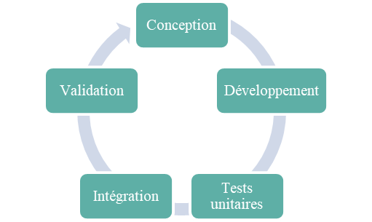

Figure 3: Méthodologie - Etapes majeures

## L’Assistance à Maîtrise d’Ouvrage du SIGIPES 2 (AMOA)

Les missions attendues de l’Assistance à Maitrise d’Ouvrage :

|  |  |  |
| --- | --- | --- |
| **AXE 1 : Assistance au pilotage du projet et à la gestion de la qualité** | | |
|  | Cadrage, coordination, planification, surveillance | PAQ |
|  | Définition des dispositions qualité |  |
|  | Mise en Œuvre et suivi des dispositions qualités | TDB, CRR (Compte Rendu Réunion) |
| **AXE 2 : ASSISTANCE AU DIAGNOSTIC DE L'EXISTANT ET ETAT DES LIEUX** | | |
|  | Définition du périmètre | Comptes rendus |
|  | Recueil documentaire | Documents de l’existant |
|  | Entretiens et visite d’état des lieux | Planning des descentes |
| **AXE 3 : ELABORATION D’UN PLAN DE MISE EN ŒUVRE, ANALYSE** | | |
|  | Assistance à la mise à jour les processus | Rapport d'analyse des processus |
|  | Elaboration d’un plan de développement et de mise en service |  |
|  | Assistance à la présentation et validation des choix des scénarii et des contraintes |  |
|  | Analyse du cahier des charges |  |
|  | Analyse des spécifications (fonctionnelles et règles métiers) |  |
|  | Analyse des spécifications des architectures physiques et logicielles | Rapport d'analyse spécifications |
|  | Validation des spécifications | PV Validation des SFD/SFT |
| **AXE 4 : Assistance à la réalisation et aux recettes du système** | | |
|  | Tâches transverses | CRR |
|  | Installation et gestion de l’environnement | Rapports des contrôles (RC) |
|  | Réalisation des composants | Plan de test et jeux d’essai |
|  | Préparation de la recette des composants | Plan de test, jeux d’essai, scénarios |
|  | Vérification des composants | Base de test, fiches anomalies, rapports test |
|  | Qualification technique des composants | Base de test, Fiches d’anomalies, rapports |
|  | Mise en production |  |
| **AXE 5 : Assistance à la conduite du changement** | | |
|  | Tâches transverses | CRR |
|  | Plan de communication | Plan de communication et logistiques |
|  | Formation des services utilisateurs | Plan de formation et logistique |
| **AXE 6 : Assistance à l’organisation du support** | | |
|  | Tâches transverses | CRR |
|  | Accueil téléphonique | Registre |
|  | Accueil télématique | Registre |
|  | Qualification, tri, distribution des appels | Fiche évènement |
|  | Diagnostic | Fiche évènement |
|  | Résolution, assistance et administration technique | Fiche de résolution, Base de connaissances |
|  | Résolution, assistance et administration métier | Fiche de résolution, Base de connaissances |

## Lot 100 : Rapport Etablissement : approche méthodologique

***Objectifs***

|  |
| --- |
| Définir le périmètre de l’étude  Préciser et valider les attendus de la mission  Designer les principaux interlocuteurs et les instances de pilotage du projet  Elaboration d’un plan de développement et de mise en service  ***Principales tâches***  Validation de la démarche/méthodologie proposée  Constitution des instances de pilotage  Réalisation du PAQ **(Plan d’Assurance Qualité) / Dispositions de Suivi**  Planification détaillée du projet  Identification des principaux interlocuteurs à rencontrer  Organisation et animation de la réunion de lancement  Identification des informations nécessaires au bon déroulement de la mission  Elaboration de la stratégie de maintenance  ***Livrables***  Le livrable de cette partie est le **RAPPORT 100**   * Le rapport de démarrage * Le planning détaillé du projet * **La charte projet / note de cadrage** * Le planning détaillé de validation des livrables * Le plan d’assurance qualité * Le support de la réunion de lancement * Le compte rendu de la réunion (de démarrage / étapes …) * Tableau de bord   ***Points de vigilance***  Nécessité d’un cadrage clair et d’une validation de tous les éléments de démarrage dans les temps  Besoin d’une disponibilité des principaux interlocuteurs  **La validation du PAQ par la maîtrise d’œuvre, le choix d’une méthodologie agile et le délai de validation des livrables.** |

***Indicateurs***

* Cadrage planifié et validé
* Planning détaillé arrêté et validé

***Experts mobilisés***

* Tous les experts

***Charge de travail***

* 80 H/J

***Période***

* Année 1

## Lot 200 : Pré réception des fournitures : approche méthodologique

***Objectifs***

|  |
| --- |
| Contrôle de la fourniture, de l’installation, de la configuration des différents équipements informatiques  Validation des quantités demandées  ***Principales tâches***  Contrôle de la performance et de la compatibilité des équipements  Contrôle de la configuration matérielle et de l'ensemble des caractéristiques techniques  Contrôle de l’installation et de l’intégration des équipements dans la plateforme  Contrôle des paramétrages internes des équipements ainsi que des systèmes de fichier  Contrôle de la compatibilité des versions choisies des équipements choisis en conformité avec le besoin et le cahier de charge  ***Livrables***  Le livrable de cette partie est le **RAPPORT 200**   * Rapports de contrôle * Fiches techniques des équipements * Fiches de contrôle des équipements   ***Points de vigilance***  Le respect du calendrier de livraison et le besoin d’une disponibilité des principaux interlocuteurs  ***Indicateurs***   * Validation des fiches techniques   ***Experts mobilisés***   * Tous les experts   ***Charge de travail***   * 105 H/J   ***Période***   * Année 1 |

## Lot 300 : Pré réception des logiciels : approche méthodologique

***Objectifs***

|  |
| --- |
| Contrôle de la fourniture, de l’installation, de la configuration des différents logiciels  Validation des spécifications et technologies demandées dans les logiciels  ***Principales tâches***  Contrôle de performance et compatibilité des logiciels en rapport avec l’infrastructure et architecture  Contrôle des configurations et paramétrages logicielles et de l'ensemble des caractéristiques et technologies  Contrôle de l’installation et de l’intégration des logiciels aux équipements dans la plateforme  Contrôle de la compatibilité des versions choisies des logiciels choisis en conformité avec le besoin et le cahier de charge  Contrôle des composants logiciels des équipements  ***Livrables***  Le livrable de cette partie est le **RAPPORT 300**   * Rapports de contrôle * Fiches techniques et de développement logiciel * Fiches de contrôle des logiciels   ***Points de vigilance***  Le respect du calendrier de livraison et le besoin d’une disponibilité des principaux interlocuteurs  ***Indicateurs***   * Validation des fiches techniques   ***Experts mobilisés***   * Tous les experts   ***Charge de travail***   * 115 H/J   ***Période***   * Année 1 |

## Lot 400 : Pré-qualification des modules : approche méthodologique

### Les modules du système

Les principaux modules du système sont les suivants

|  |
| --- |
| ***Objectifs***  Vérifier l’aptitude au bon fonctionnement des modules développés et la conformité aux attentes et aux spécifications ou exigences fonctionnelles.  ***Principales tâches***   * Contrôle et validation des tests fonctionnels * Contrôle des modules, composants et des fonctionnalités * Vérification de la compatibilité du paramétrage avec les textes règlementaires * Elaboration des plans de recette et de la méthodologie de recette * l’évaluation de la qualité et la fiabilité du système ainsi que l’assistance à la préparation éventuelles des réserves   ***Livrables***  Le livrable de cette partie est le **RAPPORT 400**   * Compte rendu des réunions ; * Rapports de contrôle et des tests fonctionnels * Rapport de recette; * rapport de compatibilité du paramétrage du système avec les textes règlementaires régissant le personnel de l’Etat disponible * rapport de l’évaluation de la qualité et la fiabilité du système disponible   ***Points de vigilance***   * La conformité des développements avec les textes règlementaires * La conformité de la prise en charges évolutions et des modifications des attentes   ***Indicateurs*** |

* Automatisation et approbation des modules et règles de gestions métiers

***Experts mobilisés***

* Tous

***Charges de travail***

* 1980H/J

***Période***

* Année 2

### Méthodologie de validation des modules

#### Validation des spécifications fonctionnelles

Les spécifications fonctionnelles sont un préalable à la compréhension du besoin et représente la phase d’initialisation pour l’élaboration du module.

La méthodologie de validation des spécifications fonctionnelles est la suivante :

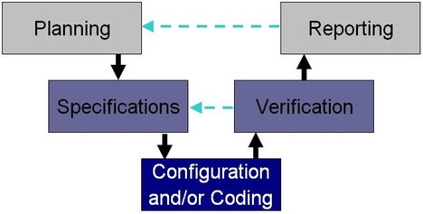

#### Validation de la conception

La conception représente la deuxième phase permettant de construire le module. Elle débute très souvent avec l’élaboration d’un prototype qui sera validé en vue de sa réalisation.

Notre méthodologie de validation de la conception est la suivante :

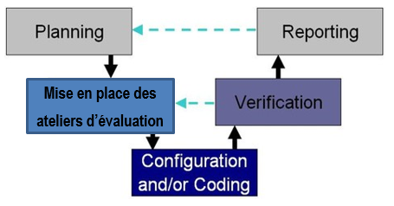

Notre méthodologie de validation logicielle sera basée sur un système de management de la qualité

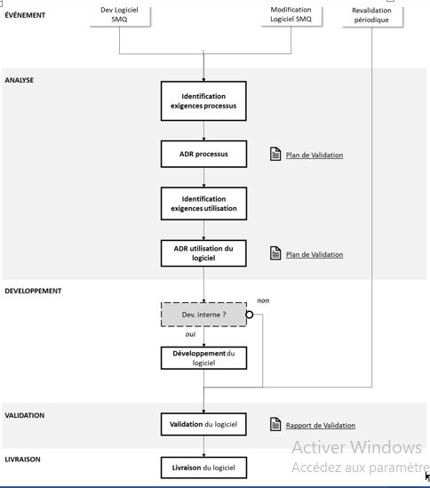

Input : cahier de charge, texte organiques, règles de gestion

## Lot 500 : Pré-qualification programme et suivi de la formation : approche méthodologique

|  |
| --- |
| ***Objectifs***  Vérifier le suivi des formations et le transfert de compétence, ainsi que l’aptitude au personnel à prendre en main le système pour une continuité absolue.  ***Principales tâches***   * Contrôle et suivi des formations * Contrôle et suivi du transfert de compétence * Vérification des programmes et plannings de formation * Validation des supports de formation   ***Livrables***  Le livrable de cette partie est le **RAPPORT 500**   * Compte rendu des formations ; * Compte rendu d’analyse des supports * Compte rendu du transfert de compétence   ***Points de vigilance***   * Le cadrage du contenu des formations ainsi que la disponibilité des acteurs à former   ***Indicateurs*** |

* Prise en main du personnel

***Experts mobilisés***

* Tous

***Charges de travail***

* 130 H/J

***Période***

* Année 2

## Lot 600 : Pré-validation du rapport de mise en place des modules du Nouveau SIGIPES 2 : approche méthodologique

|  |
| --- |
| ***Objectifs***  Vérifier l’intégration et l’interaction des modules dans son environnement de production et d’exploitation.  Mettre le système en production  ***Principales tâches***   * Contrôle et suivi des tests d’intégrations * Contrôle et suivi de la reprise de données * Contrôle et suivi du parallèle run * Contrôle et suivi de la mise en production * Contrôle et suivi d’assistance à la conduite du changement   ***Livrables***  Le livrable de cette partie est le **RAPPORT 600**   * Rapport des tests d’intégrations; * Rapport de suivi de reprise et d’intégrité des données * Rapport de parallèle run * Rapport de mise en production   ***Points de vigilance***   * La volumétrie et l’intégrité des données   ***Indicateurs*** |

* Fonctionnement optimal du système dans l’environnement de production

***Experts mobilisés***

* Tous

***Charges de travail***

* 29 H/J

***Période***

* Année 2

## Assistance à l’organisation du support et clôture du projet

|  |
| --- |
| ***Objectifs***  Dans cette phase, nous allons élaborer les bases d’un support confortable pour les utilisateurs.  ***Principales tâches***   * Rédiger un contrat de support avec les conditions et délais de réponses ; * Définir les canaux de support (téléphone, courriels, outils, …) * Organisation les réunions de suivi du support ;   ***Livrables***   * Compte rendu-réunion * Tableaux de services * Fiche évènement * Base de connaissance * rapport final disponible   ***Points de vigilance***   * Mise en place d’un outil de support en l’occurrence MANTIS. Il est indispensable d’avoir des métriques de réponse avec le prestataire. |

## Synthèse des livrables du projet

|  |  |
| --- | --- |
| ETAPE | Livrables |
| Lot 100 – Rapport établissement | RAPPORT 100 |
| Lot 200 – Pré réception des fournitures | RAPPORT 200 |
| Lot 300 – Pré réception des logiciels | RAPPORT 300 |
| Lot 400 – : Pré-qualification des modules | RAPPORT 400 |
| Lot 500 – : Pré-qualification programme et suivi de la formation | RAPPORT 500 |
| Lot 600 – : Pré-validation du rapport de mise en place des modules du Nouveau SIGIPES 2 | RAPPORT 600 |

## Assistance à la Formations

La stratégie d’assistance à la formation est la suivante :

|  |  |
| --- | --- |
| MISE EN ŒUVRE | |
| * Assistance à l’élaboration des objectifs pédagogiques * Assistance à l’élaboration des contenus à transmettre * Assistance à la préparation les supports pédagogiques | |
| L’objectif doit être SMART, c’est-à-dire: | |
| Spécifique | Exprimé en termes d’action à entreprendre dans un certain contexte, il doit clairement et explicitement spécifier ce qui est visé. |
| Mesurable | Il doit pouvoir être mesuré, qu’il s’agisse d’aspects quantitatifs ou qualitatifs, et pouvoir renvoyer à des critères spécifiques qui devront être déterminés pour réaliser l’évaluation. |
| Approprié | Il doit permettre de rencontrer effectivement la finalité définie. |
| Réalisable | Il doit pouvoir être visé sans entraîner des effets majeurs non désirés et doit être réaliste dans le contexte spécifique identifié. |
| Temporellement défini | Il doit être précisé dans le temps et se rapporter à des échéances claires. |

### Typologie des formations

Nous avons ici 2 types de formation :

* La formation utilisateur (**objectif :** Prendre en main l’application et renseigner les informations)
* La formation administrateur (**objectif :** Superviser l’application)

### Les modules de formation

Quelques exemples du plan type attendu du soumissionnaire

**Module 0 : Compréhension de la philosophie de l’application**

Module 1 :

Module 2 :

Module 3 :

Module 4 : Administration du système

Module 5 : Maintenance du logiciel

### Dotation en personnel de la formation

Nous allons suivre les exigences requises pour la formation

### Suivi de la formation

Comme indiqué plus-haut, nous allons mettre des indicateurs de suivi de la formation.

La formation sera pratique et nous allons dissocier chaque module du système de gestion des greffes.

### Durée de la formation

Selon le type de profil

## Assistance

La méthodologie d’assistance que nous préconisons est la suivante :

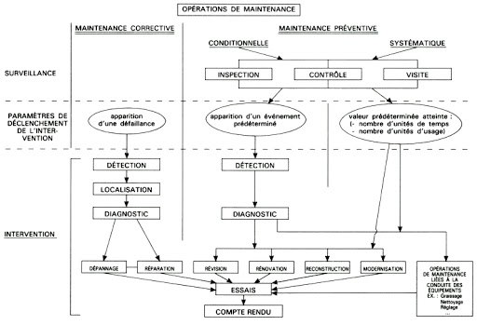

Les actions préalables à la validation de la résolution sont :

* Les actions de tests des équipes d’AFREETECH ;
* Les actions de tests fonctionnels des équipes du maitre d’ouvrage ;
* La validation correspondante via l’établissement d’un procès-verbal de bon fonctionnement (VBF).

# ORGANISATION DU PROJET

Les interventions et les responsabilités sur le projet sont réparties entre les parties prenantes. Le pilotage du projet est assuré conjointement par la MOA - AMO et la MOE au sein de plusieurs instances qui seront présentées plus loin dans ce document.

## Organisation générale des intervenants

### Le Product Owner – PO

Le Product Owner (ou PO) est avant tout un rôle initialement définie dans la méthodologie Scrum et maintenant généralisé à l’ensemble des méthodes dites « Agile ». Ce rôle est généralement tenu par un individu unique, mais il est courant de voir également une équipe de PO assurer cette mission avec succès, sous réserve que cette équipe de PO tienne un discours commun et cohérent auprès de l’équipe de réalisation (MOE).

Le PO est un membre ou une équipe de la MOA connaissant parfaitement l’ERP à la fois dans ses fonctionnalités et ses besoins fonctionnels et techniques et travaille étroitement avec les utilisateurs et les décideurs.

Il est le propriétaire de l’ERP auprès de la MOE (équipe Scrum) et à ce titre à la charge de prendre les décisions adéquates pour le succès du projet.

### **Le Product Backlog – PB**

L’outil principal utilisé par le PO est le Product Backlog (ou PB) qui est la liste ordonnée des exigences de l’ERP. La priorité des éléments est définie suivant 4 caractéristiques : **leur valeur métier, leur effort de réalisation, leur risque et la connaissance technique ou métier** apportée par leur mise en œuvre. Chaque PO définit des règles de priorisation, basées sur 1 à 4 de ces caractéristiques, généralement valables pour la durée de réalisation d’une version (un produit se décompose en plusieurs versions).

Le PB sera réalisé par l’équipe de la MOE, itération après itération, dans le respect absolu de l’ordre positionné par le PO. Cette liste sera amendée (ajout ou suppression) en fonction des feedbacks récoltés auprès des utilisateurs à chaque itération, mais ces changements doivent survenir entre les itérations pour ne pas perturber l’équipe de la MOE durant l’itération en cours.

L’évolution du Product Backlog sur la base des retours utilisateurs permet de garantir que le produit final répondra exactement aux attentes des utilisateurs. Comme le budget est généralement contraint et que chaque changement représente un coût, il est de la responsabilité du PO de discuter régulièrement avec les utilisateurs pour bien évaluer la valeur des changements demandés au regard des fonctionnalités à venir, et choisir l’un ou l’autre en fonction du modèle de valeur du produit.

Afin de gérer le PB, le PO doit mettre en œuvre un outil spécialisé tel que Atlassian Jira.

### **Les activités principales du Product Owner**

La création du PB et son maintien sont les activités principales du PO, elle n’est pas facile car il lui faut récolter de nombreuses informations sur l’ERP:

* Identifier les attentes des utilisateurs et/ou clients et les bénéfices que l’ERP leur apportera
* Décrire avec le maximum de détails les utilisateurs et/ou clients de l’ERP
* Identifier les fonctionnalités (exigences) attendues et sélectionner celles qui apportent le plus de valeurs ou de bénéfices aux utilisateurs / clients pour définir et planifier les releases/versions de l’ERP (sprints)
* Décrire chaque fonctionnalité retenue sous forme d’une "User Story" (Histoire utilisateur) suffisamment petite pour être implémentée en 1 seule itération (sprint), sans oublier d’y associer les critères d’acceptation (validation) indispensables à sa bonne compréhension par l’équipe de la MOE
* Comprendre les "Technicals Stories" proposées par l’équipe de la MOE (besoins non fonctionnels mais indispensable – ex : Intégration d'une application externe) et les "Bugs Stories" (ou « bugs connus »)
* Prioriser toutes les stories au sein du Product Backlog
* Maintenir le Product Backlog et chercher en permanence à maximiser la valeur métier pour les utilisateurs / clients
* Accepter (selon les critères définis entre la MOA et la MOE) ou refuser les stories implémentées par l’équipe de la MOE

### **Les autres activités du Product Owner**

Si l’élaboration et l’évolution du Product Backlog représentent des activités primordiales et consommatrices de temps, ce ne sont pas les 2 seules activités dévolues au PO, car il ne faut pas oublier les suivantes :

* Elaborer la Vision du Produit pour la version en cours
* Partager cette Vision avec l’équipe de la MOE et leur communiquer pourquoi le SIP est utile
* Montrer aux décideurs / parties prenantes que cette vision est dans la ligne de la stratégie de la CAMWATER
* Communiquer sur l’avancement de la réalisation de l’ERP auprès du management et des utilisateurs
* Récolter les feedbacks des utilisateurs de l’ERP
* Répondre aux demandes de clarification émises par l’équipe de la MOE sur les stories en cours de réalisation durant l’itération
* Contribuer aux réunions Scrum avec l’équipe de la MOE et le Scrum Master
* Réaliser ou organiser le déroulement des Tests Utilisateurs/Métier de la version à chaque Sprint
* Evaluer le fonctionnement des versions précédentes mises en production et en cours d’utilisation
* Mener une réflexion stratégique préparatoire des versions à venir

Et même parfois

* Participer à la conduite du changement et à la formation des utilisateurs
* Promouvoir le produit auprès d’autres instances (Directions métier, partenaires …)

### **Un rôle à temps plein**

La liste des activités du Product Owner décrites ci-dessus amène naturellement à la conclusion que **le rôle de PO nécessite un investissement important qui conditionne très fortement le succès du produit**. Cette charge de travail conséquente justifie souvent la mise en œuvre d’une Equipe PO ou plusieurs individus assurent en commun le rôle unique de Product Owner du produit.

Une cause d’échec des méthodes Agiles régulièrement identifiée est **une disponibilité insuffisante du Product Owner**. **L’échec peut se caractériser par la réalisation d’un ERP qui ne répond pas aux attentes des utilisateurs (absence de feedbacks)**, par le déploiement d’un **ERP trop complexe** (orientation trop technique) ou par un périmètre incomplet et non utilisable (absence de modèle de valeur et de priorisation).

## Les instances de pilotage

Afin d'assurer à la fois un pilotage stratégique et opérationnel du projet, plusieurs Comités auront la charge de s'assurer du bon déroulement du projet, de l'application des règles de l'art à la fois dans le pilotage et la réalisation, de l'adéquation parfaite avec les exigences exprimées, et du respect des engagements contractuels.

Les Comités devront escalader les difficultés rencontrées qui sont hors de leur périmètre, au Comité supérieur et l'alerter sur les risques majeurs identifiés.

Les Comités devront également appliquer les décisions / recommandations du Comité supérieur, mettre en œuvre les actions adéquates et assurer leur suivi.

Les décisions stratégiques / opérationnelles prises lors des Comités doivent être relatives aux fondamentaux du projet à savoir :

## Coordination du projet

Nous allons mettre en place 2 instances animées par AFREETECH pour la réussite de ce projet.

**Un comité de pilotage**

* Instance de prise de décisions majeures avec la Maitrise d’Ouvrage
* Instance de validation des travaux et des principaux livrables
* Instance d’arbitrage en cas de désaccords
* Instance de contrôle et de validation de la bonne exécution de la mission
* Fréquence suggérée : **Par étape**

**Un comité de suivi projet**

* Instance de suivi de l’avancement des travaux
* Instance de gestion et de traitements des problèmes opérationnels
* Instance de définition et de validation de l’information remontée au comité de pilotage

Fréquence suggérée : **Mensuel**

## Le Plan d’Assurance Qualité (PAQ)

Nous allons mettre en œuvre un Plan d’Assurance Qualité qui va permettre de respecter les principes suivants :

Le PAQ se décline en 4 axes (Organisation, Exécution,Validation, Vérification) qui doivent chacun respecter les principes suivants :

### L’élaboration d’un plan d’assurance qualité

Ce document vise à produire une assurance de la qualité des travaux faisant l’objet des prestations qui nous seront confiées. Il permet de s’assurer des dispositions prises par la Maitrise d’ouvrage pour le suivi des travaux et de définir les différents intervenants dans les contrôles des dits travaux.

Il est un document qui évolue en fonction des précisions et des modifications intervenues pendant le déroulement du projet.

Le Plan d’Assurance Qualité (PAQ) est un document élaboré suivant les prescriptions du marché. Il définit les dispositions spécifiques prises par l’équipe projet pour garantir la conformité des prestations et produits livrés avec les exigences spécifiques.

Ce document s’articulera tour à tour sur la note d’organisation générale de tous les volets du projet aussi bien sur l’infrastructure que sur le développement du système qui sera mis en place au travers des validations successives.

L’objectif principal de cette approche qualitative est d’accompagner le Maitre d’Ouvrage à la réalisation de son projet. Soit, de contrôler, de suivre et de conduire toutes les activités concourantes à l’obtention de la qualité mise en place par l’entreprise **AFREETECH CAMEROON** dans le cadre de l’exécution des travaux relatifs à cette mission.

La démarche qualité est assurée par le chef de mission point focal, de l’entreprise auprès du Maitre d’ouvrage à qui rendra compte directement selon les axes d’évolution du projet.

### Points clés : points critiques et points d’arrêts

#### Points critiques :

Stade ponctuel d’exécution au niveau duquel les travaux du projet ne peuvent continué que si une matérialisation du contrôle est effectuée sur un document de suivi d’exécution et si les résultats de ce contrôle sont en conformité avec les exigences contractuelles.

#### Points d’arrêt

Stade ponctuel d’exécution des travaux au niveau duquel l’accord formel de la Maître d’ouvrage dans un délai déterminé (délai de préavis) est nécessaire à la poursuite des travaux. Au-delà de ces délais les travaux peuvent se poursuivre en l’absence de manifestation de la Maîtrise d’ouvrage.

#### Plan de contrôles

Les contrôles peuvent être visuels, Ils marquent la levée de points critiques ou de points d’arrêts.

Un plan de contrôle est établi par nature d’ouvrage et par phase de travaux. Ce plan précise pour chaque contrôle :

* La phase de travaux nécessitant un contrôle,
* La correspondance avec un point critique et/ou un point d’arrêt
* Le responsable du contrôle,
* Le mode opératoire du contrôle,
* Sa fréquence,
* Ses critères d’acceptation,
* La référence de la fiche de suivi associée à ce contrôle.

### Fiche de suivi du projet et des tests du système

Les fiches de suivi répondent à une double nécessité :

* Fournir l’assurance que les prescriptions et spécifications techniques ont été respectées,
* Recueillir les données nécessaires à la bonne marche et validation du système

Ces fiches de suivi précisent :

* L’indication de la tâche faisant l’objet du suivi
* La localisation précise
* La période d’exécution de la tâche
* Le constat de mise en œuvre
* Les résultats des contrôles
* Le nom et le visa de la personne réalisant le contrôle
* Le nom et le visa du Maître d’ouvrage, s’il s’agit d’un point critique.

Elles sont remplies selon la nature de la tâche, par le membre de l’équipe de suivi des travaux du projet en charge du contrôle des travaux.

Elles sont collectées et gérées par le Chef d’Equipe pour ce projet.

Leur forme et leur contenue sont définis au cours de l’élaboration des procédures techniques qui comporteront un modèle de ces différentes fiches.

### Gestion des anomalies et traitement des non- conformités et actions correctives

L’objet de ce paragraphe est de définir les modalités permettant d’identifier, d’évaluer, de traiter les non-conformités constatées sur le système ou partie du système en cours de réalisation.

Il y’a non-conformité chaque fois qu’une exigence contractuelle n’est pas atteinte.

La non-satisfaction d’un point d’arrêt ou d’un point critique entraîne la création d’une non-conformité.

Les non-conformités constatées ont des origines diverses qui ne peuvent être listées à priori de manière exhaustive ; cependant on note:

* Avant exécution : erreur de conception liée à des spécifications erronés, incomplets ou susceptibles de mauvaise interprétations; une impossibilité de mise en œuvre avec les moyens mis en œuvre;
* Pendant et après exécution : écart vis-à-vis des documents d’exécution; erreur de réalisation ayant pour origine une mauvaise mise en œuvre, une utilisation de non adaptés

### Anomalies et non conformités

Il existe 4 degrés de non-conformités :

* **NC de degré 1** : non-conformité mineure traitable immédiatement dans le cadre du procédé utilisé, dans le respect des procédures et dessins d’exécution. On n’ouvre pas de fiche.
* **NC de degré 2** : non-conformité traitable avec une procédure de réparation existante. L’identification et le traitement de cette non-conformité doivent être documentés sur une fiche de non-conformité ouverte à cet effet.
* **NC de degré 3** : non-conformité pour laquelle aucune procédure de réparation n’existe, mais dont le traitement permettra de reconstituer une qualité équivalente et, si possible, identique à celle de la conception initiale. Une fiche de non-conformité est ouverte à cet effet.
* **NC de degré 4** : non-conformité mettant en cause le niveau de qualité contractuel, voire son aptitude à satisfaire la qualité d’usage (défaut). Une fiche de non-conformité est ouverte.

### Réclamations

Toutes réclamations sur la qualité des livrables, l'exécution ou le suivi du projet doivent être adressées à AFREETECH à l’adresse e-mail : [dominique.tounamama@afreetech.com](mailto:dominique.tounamama@afreetech.com)

Le processus interne de réclamation est le suivant :

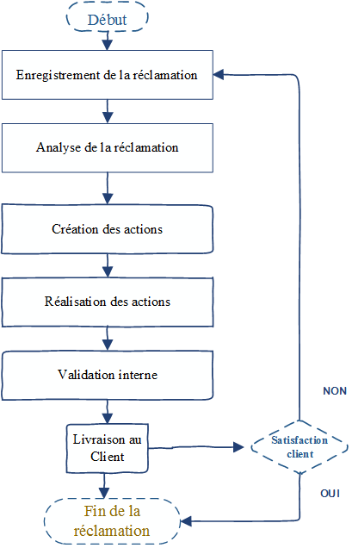

### Gestion des demandes de changements

Un changement porte en priorité sur le service à réaliser.. La gestion des changements est, dans son esprit, une gestion a priori (anticipation). Toute demande de changement intervenant durant la phase d’élaboration du projet est donc prise en compte.

Une demande de changement doit être envoyée à AFREETECH par e-mail à l'adresse : [qualite@afreetech.com](mailto:qualite@afreetech.com)

Le processus de traitement des demandes de changement est :

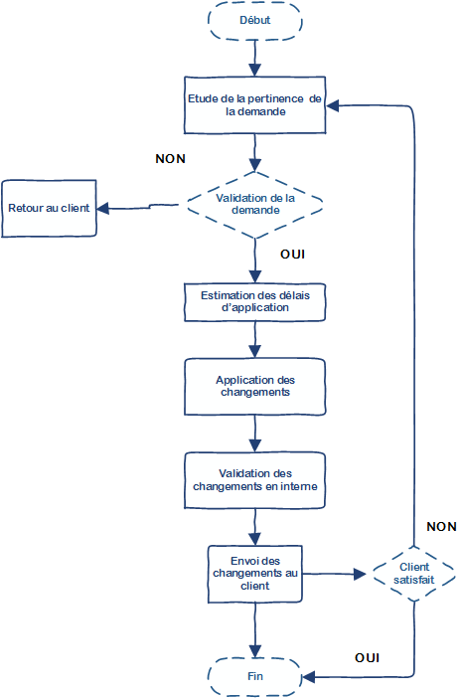

Le suivi des changements et la validation de ceux-ci sont effectués à l'occasion des comités de suivi et validation. Les changements sont tracés sur le journal des changements.

**NB :** *La demande de changement doit être la plus précise et détaillée possible afin de permettre à AFREETECH de faire une analyse optimale et exhaustive*.

#### Organisation des réunions

##### Comité de pilotage

Le comité de pilotage a pour but de vérifier la bonne conduite générale du projet. Il devra se tenir une fois par mois. Il sera, en revanche possible de programmer une séance exceptionnelle à l'initiative du Maitre d’ouvrage. Cette réunion doit être présidée par Le représentant du maitre d’ouvrage

##### Comité de projet

Le comité de projet a pour but de suivre au plus près l'évolution du projet et de permettre de rapidement corriger les débordements ou retards pouvant intervenir en phase de préparation, réalisation et production. Il devra se tenir au minimum toutes les semaines. Il sera, en revanche possible de programmer une séance exceptionnelle à l'initiative des parties prenantes, cette réunion est présidée par L’Ingénieur du marché ou son représentant.

##### Réunions de communication

Des réunions de communication seront organisées régulièrement dans le cadre du projet, elles pourront se tenir dans les locaux de l’une de parties prenantes. On aura :

* Des réunions séances de travail
* Du comité projet  (hebdomadaire);
* Des réunions mensuelles ;
* Des comités de pilotage.

#### Livraison des documents

Nous suggérons le processus de livraison des livrables selon le flux suivant :

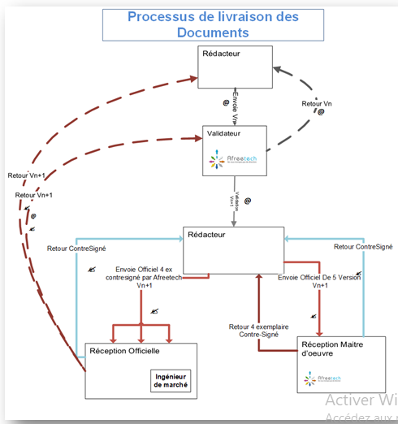

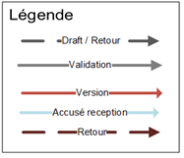

##### Remise des livrables

Nous allons produire une semaine avant chaque réunion les éléments suivant :

* Planning ;
* Tableau de bord et d’avancement
* L’état récapitulatif des livrables et des documents ;

##### Rédaction des comptes rendu

Nous allons fournir dans un délai d’une semaine après les réunions le compte rendu de réunion.

Les comptes rendus d’activités mensuels seront fournis dans un délai de 5 jours après la fin du mois.

Le comité de suivi siègera au moins une fois par mois et le comité de pilotage tous les 2 mois.

##### Remise des rapports contractuels

Les rapports contractuels seront fournis conformément au chronogramme et en nombre d’exemplaires papiers avec 2 supports électroniques demandés par le contrat.

.

|  |  |  |
| --- | --- | --- |
| **N°** | **Nature des livrables** | **Délai** |
| 1 | planning des opérations de validation des livrables disponible | T0 + 1 Semaine |
| 2 | rapports de mise en service de chaque module mis en service disponible; | T0 + 1 Mois |
| 3 | rapport d’étude de l’existant disponible ; | (T0 MOE +2 mois) + 2 Semaines |
| 4 | plan de mise en œuvre du système disponible ; | T1 = T0+ 8 Mois |
| 5 | rapport de compatibilité du paramétrage du système avec les textes règlementaires régissant le personnel de l’Etat disponible ; | T1 + 2 semaines |
| 6 | rapport de validation de l’installation du système et des tests de performance effectués (migration des données, migration des traitements) ; | (TO MOE+1 Mois) + 2 semaines |
| 7 | rapport de formation des informaticiens et des utilisateurs métiers disponible ; | (TO MOE+1 Mois) + 2 semaines |
| 8 | rapport de l’évaluation de la qualité et la fiabilité du système disponible | T0 + 3 Mois + 2 semaines |
| 9 | rapport final disponible. | dernière semaine du projet. |

### Réception technique des équipements et logiciels

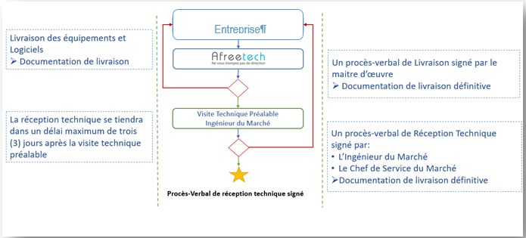

## Les réunions

|  |  |
| --- | --- |
| R1 | Toute réunion entre les différentes parties prenantes doit :   * être planifiée et préparée ; * donner lieu à un compte-rendu.   La demande de convocation doit être envoyée par le Président (ou son représentant) aux parties prenantes notamment l’AMO et la MOE dans le délai correspondant à la réunion concernée, avec les informations suivantes :   * ordre du jour ; * participants ; * date/heure/lieu   L'AMO réalisera alors le support du Comité et le diffusera à la MOA pour validation du Président (ou son représentant) et transmission aux participants.  Chaque réunion donnera lieu à un compte-rendu détaillé (CR), rédigé par le prestataire et signé par toutes les parties. |
| R2 | **Le CR est diffusé à l'ensemble des participants. Sans réaction explicite des participants, le CR est considéré comme accepté par tous. L'acceptation du CR implique la réalisation des actions décrites selon le planning prévu et le respect des décisions prises** |
| R3 | Les réunions se dérouleront au siège social de la CAMWATER dont il aura la responsabilité |
| R4 | **Les modalités de prise en charge seront à clarifier.** |
| R5 | Pour chaque comité, réunion et atelier, la matrice de responsabilité pour la rédaction et/ou la mise à jour des documents est :   |  |  |  |  |  |  | | --- | --- | --- | --- | --- | --- | | Réunions / ateliers | Documents | Qui rédige | Qui valide | Qui diffuse | Quand | | Réunion de lancement | Rapport n°1 | AMO & MOE | MOA |  | J - 1 | | Rapport n°2 | AMO & MOE | MOA |  | J + 5 | | COPIL | Convocations | MOA |  | MOA | J - 10 | | Support | AMO | MOA | MOA | J - 5 | | CR | AMO | MOA | MOA | J + 5 | | Outils de pilotage et de suivi (tableau de bord, matrice des risques, JIRA) | AMO | MOA | MOA | J + 7 | | COMOP | Convocations | MOA |  | MOA | J - 5 | | Support | AMO | MOA | MOA | J - 2 | | CR | AMO | MOA | MOA | J + 2 | | Outils de pilotage et de suivi (tableau de bord, matrice des risques, planning, JIRA) | AMO | MOA | MOA | J + 4 | | Ateliers fonctionnels et techniques | Convocations | MOA |  | MOA | J - 3 | | CR | AMO | MOA | MOA | J + 2 | | Maj tableau de bord | AMO | MOA | MOA | J + 3 | |

## Réception technique des prestations

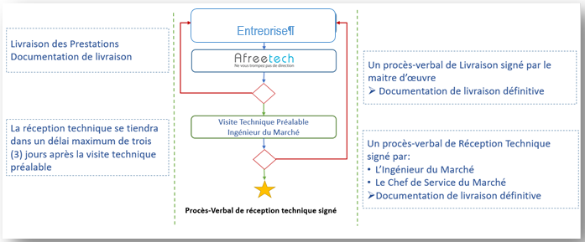

## Points structurants

Les exigences retenues par le Maitre d’ouvrage pour le prestataire sont nécessaires pour calibrer la stratégie d’assistance à Maîtrise Ouvrage.

* **La solution déployée est la propriété exclusive et inaliénable du gouvernement Camerounais son code source complet ;**
* Edition des documents et gestion des alertes ;
* Mise en place de 2 environnements test et production ;
* La sécurité logique et la mise en place des règles de gestion ;
* L’ergonomie;
* La gestion des alertes et des notifications ;
* L’édition des rapports ;
* Traçabilité complète ;
* Infrastructure spécifiques à la charge du prestataire ;
* Transfert de compétences et formations
* Durée du projet 36 Mois :
  + Conception et mise en œuvre 24 Mois ;
  + Suivi et accompagnement 12 Mois ;

## Commentaire sur le déploiement des experts

Nous allons faire appel à une équipe d’experts supplémentaires dont un assistant chef de projet pour renforcer le suivi et le contrôle du projet. Les responsables projet, vont se relayer pour le contrôle tout au long du projet et la répartition des actions.

L’intervention des experts va se faire tout au long du projet selon les besoins des travaux menés. Durant la phase d’accompagnement, seuls les responsables du projet interviennent assistés des experts en rapport avec les actions en cours d’exécution.

AFREETECH étant attaché au respect des processus ISO 9001, nous allons faire intervenir dans le projet également une démarche qui s’adossera à un Plan d’Assurance Qualité (PAQ) validé par toutes les parties prenantes et l’occurrence le Maitre d’Ouvrage.

# PLANNIFICATION DU PROJET

## Estimation de charges

|  |  |  |  |
| --- | --- | --- | --- |
| ETAPE | Charge de travail (J/H) | Durée (Mois) | Expert |
| Lot 100 – Rapport établissement | 80 | 3,2 | TOUS |
| Lot 200 – Pre réception des fournitures | 105 | 4,7 | TOUS |
| LOT 300 : Pre réception des logiciels | 115 | 5,55 | TOUS |
| LOT 400 : Pre qualification des modules | 1980 | 90 | TOUS |
| LOT 500 : Pre qualification programme et suivi de la formation | 130 | 5,90 | TOUS |
| LOT 600 : Pre validation du rapport de mise en place des modules du nouveau SIGIPES 2 | 29 | 1,3 | TOUS |

## Stratégie de planification

Pour mener à terme ce projet dans les délais prescrits, nous avons décomposé le planning en 5 séquences :

* La 1ère séquence couvre le Lot 100, il s’agit ici de la phase de préparation qui va se dérouler durant le 1er Trimestre de l’année 1 ; Dans cette séquence, nous allons intégrer également la collecte documentaire et règlementaire ;
* La 2ème séquence couvre le Lot 200 et le Lot 300, durant cette séquence les équipes travailleront sur l’initialisation des éléments techniques aussi bien la mise en place de l’infrastructure que l’installation des modules. Cette séquence de déroule durant le 2ème Trimestre de l’année 1 ;
* La 3ème séquence concerne le Lot 400, la pré-qualification des modules va s’étendre sur une année car c’est la phase la plus complexe du projet. Dans celle-ci nous allons vérifier que les modules sont en adéquation avec les exigences fonctionnelles et techniques.
* La 4ème séquence
* La 5ème séquence

Nous notons que tous les experts interviennent dans chacune des séquences à l’exception de la dernière séquence qui concerne la maintenance dans laquelle nous ferons intervenir uniquement le chef de projet et l’ingénieur sénior.

## Macro-planning

## Planning détaillé

Impression format A3

# COMPOSITION DE L’EQUIPE (TABLEAU 6 E)

## Personnel clé

|  |  |  |
| --- | --- | --- |
| NOM | POSTE | ATTRIBUTIONS |
| Dominique TOUNA MAMA | Chef de mission | * Définit et cadre le périmètre de la mission ; * Prépare et anime les comités de pilotage ; * Anime et coordonne le projet * Définit les besoins * Coordonne les moyens techniques et financiers * S’assure du reporting auprès des parties prenantes * Est garant du résultat |
| Serge BABOULEK | Ingénieur Informaticien Sénior en développement de logiciels | * Participe à l’analyse fonctionnelle détaillée des besoins utilisateurs ; * Etudie les opportunités et la faisabilité technologique de l’application. ; * Elabore et rédiger le cahier des charges techniques, à partir des spécifications fonctionnelles ; * Conçoit une architecture logicielle avec les architectes ; * propose les Framework du projet, constitué de motifs de conception et de librairie. |
| Armel MEBANDE | Spécialiste en réseau informatique | * installe et paramètre les réseaux : * vérifie la sécurité du système ; * propose les solutions à mettre en œuvre en cas d’incidents ; * effectue la maintenance. |
| Paul Éric NOUTHIO | Spécialiste en système de gestion des bases de données | * Administre les bases de données * Assure le support technique * Assure l’exploitation des bases de données * Contribue à la définition des architectures logicielles et techniques sur la partie d’accès aux données. |
| Félicien TALLA | Spécialiste en sécurité des systèmes informatiques | * Protège les données et la fiabilité du système informatique Organise les recettes ; * Réalise un diagnostic du système d'information ; * Propose les différentes solutions de protection ; * Propose les différents processus de sécurité. |
| Eugene NKOUMA | Spécialiste de la réglementation | * Dialogue avec les équipes de recherche afin d’appréhender les caractéristiques du système à développer ; * Défini une stratégie réglementaire en fonction de la politique de l’Etat ; * Apporte un support opérationnel ; * Effectue des recommandations auprès des différentes équipes. |
| KOLOKOSSO A BEDIANG | Expert en organisation des administrations publiques | * Aidera à définir la stratégie globale de l'Etat ainsi que ses objectifs sur le moyen et long terme ; * analyse le positionnement de l’Etat sur les démarches nationales et internationales ; * participe activement aux réunions du projet traitant du fonctionnement de l’Etat. |
| Brian MBAPFE | Expert en audit des SI Ingénieur informaticien | * Audite le système ; * Décèle les failles du système * Propose des recomandations |

## Personnel d’appui

|  |  |  |
| --- | --- | --- |
| NOM | POSTE | ATTRIBUTIONS |
| DIKONGUE NDI Pierre Cédric | Assistant chef de projet | * Assiste le chef de projet dans les tâches liées à la conduite d’un projet ; * S’occupe du relais opérationnel du chef de projet auprès des parties prenantes ; * Participe à la phase de conception du projet ; * Prépare et anime les comités de pilotage ; * Anime et coordonne le projet. |
| Danielle NZOUWO | Expert en conduite du changement | * Mesure l’impact du changement sur le travail des utilisateurs ; * Analyse l’évolution de l’administration et de ses compétences pour adopter une stratégie de changement ; * Réalise et exécute un plan de communication auprès des acteurs concerné ; * Assure un suivi technique régulier de l’avancement des différentes étapes. |
| FOPA Espérance | Expert archiviste | * Assure l’administration fonctionnel du système d’archivage ; * Participe à l’actualisation et mise en œuvre des outils d’archivage ; * Apporte une expertise technique sur les archives. |
| Gérard Paul ONJI’I ESONO | Expert en communication | * Développe une stratégie de communication en collaboration avec les directions concernées ; * Fixe les objectifs et suit les résultats des différentes actions ou campagne ; * Analyse les résultats des actions de communication et leur impact ; |
| Calvin TALLE | Expert en urbanisation des systèmes d'information | * Défini et pilote la mise en œuvre des outils ; * Participe à définir le référentiel méthodologique pour le système et les applications ; * Assure une veille technologique permanente sur les solutions possibles dans le domaine de l’urbanisation des systèmes d’information. |
| Cyrille EPIE  Henry HABAH  Jeanne MBEZELE  FELICIEN TALLA  CHRISTOPHE MBOW  Marcien FOUDA  Hamza YAYA  HSIMO LELE Franklin  ADO NAWAINAOU  Bertille TAGNE | Ingénieurs testeurs | * Rédige les programmes de tests ; * Met en place les outils et le protocole pour la réalisation des tests ; * Donne un diagnostic sur les défaillances éventuelles. |
| Yann NOUNAMO  Léonard ONANA | Expert fonctionnel testeur | * Rédige les programmes de tests fonctionnels; * Met en place les outils et le protocole pour la réalisation des tests fonctionnels ; * Donne un diagnostic sur les défaillances fonctionnelles éventuelles. |
| Nadine KAMENI | Assistant administratif | * Assure l'accueil et la direction des parties prenantes lors des réunions ; * S’occupe de la rédaction des comptes rendus de réunions ; * Elabore les documents nécessaires pour les préparations des réunions. |
| MENDOH | Chauffeur | * S’occupe du transport des personnes et des biens ; * S’occupe des approvisionnements et livraisons ; * S’occupe de l’entretien du véhicule. |

# CURRICULUM VITAE ET DIPLOME

# ESTIMATION DES APPORTS DE PERSONNEL (TABLEAUX 6G et 6H)

## Calendrier du personnel spécialisé

|  |  |  |  |  |  |  |  |  |  |  |  |  |  |  |  |  |  |  |
| --- | --- | --- | --- | --- | --- | --- | --- | --- | --- | --- | --- | --- | --- | --- | --- | --- | --- | --- |
| **Nom** | | **Poste** | **Rapports/activités** |  | | |  | | |  | | | | | | |  | |
| 1 | 2 | 3 | 4 | 5 | 6 | | 7 | 8 | 9 | **10** | **11** | **12** | | **Nombre de mois** | |
| **LOT 100 : RAPPORT D'ETABLISSEMENT** | | | |  | | | | | | | | | | | | | | | |
| Dominique TOUNA MAMA | | Chef de Mission | *Rapport 100 / Réunion de Lancement*  *Identisation des acteurs / revue du projet / contrainte/calendrier*  *Cadrage préalable de la démarche*  *planification de la mise en œuvre*  *Réunion de suivi / validation (Comité de pilotage/validation)* | 1 |  |  |  |  |  | |  |  |  |  |  |  | | 1 | |
| Serge Guy BABOULEK | | Informaticien Sénior Développement | 0.5 |  |  |  |  |  | |  |  |  |  |  |  | | 0.5 | |
| Armel MEBANDE | | Spécialiste en réseau | 0.25 |  |  |  |  |  | |  |  |  |  |  |  | | 0.25 | |
| Paul Eric NOUTHIO | | Spécialiste en SGBD | 0.25 |  |  |  |  |  | |  |  |  |  |  |  | | 0.25 | |
| DJAOWE MINKREO | | Spécialiste en sécurité | 0.25 |  |  |  |  |  | |  |  |  |  |  |  | | 0.25 | |
| Eugene NKOUMA | | Spécialiste règlementation | 0.25 |  |  |  |  |  | |  |  |  |  |  |  | | 0.25 | |
| KOLOKOSSO A BEDIANG/  NGOM PRISO Jule | | Spécialiste en organisation | 0.25 |  |  |  |  |  | |  |  |  |  |  |  | | 0.25 | |
| Brian MBAPFE | | Spécialiste en audit informatique | 0.25 |  |  |  |  |  | |  |  |  |  |  |  | | 0.25 | |
|  | | Personnel d'appui | 1 |  |  |  |  |  | |  |  |  |  |  |  | | 1 | |
| **LOT 200 : PRE RECEPTION DES FOURNITURES** | | | |  | | | | | | | | | | | | | | | |
| Dominique TOUNA MAMA | | Chef de Mission | *Rapport 200 / Contrôle de la performance et de la compatibilité des équipements*  *Contrôle de la configuration matérielle et de l'ensemble des caractéristiques techniques*  *Contrôle de l’installation et de l’intégration des équipements dans la plateforme*  *Contrôle des paramétrages internes des équipements ainsi que des systèmes de fichier*  *Contrôle de la compatibilité des versions choisies des équipements choisis en conformité avec le besoin et le cahier de charge* | 1 |  |  |  |  |  | |  |  |  |  |  |  | | 1 | |
| Serge Guy BABOULEK | | Informaticien Sénior Développement | 0.5 |  |  |  |  |  | |  |  |  |  |  |  | | 0.5 | |
| Armel MEBANDE | | Spécialiste en réseau | 0.5 |  |  |  |  |  | |  |  |  |  |  |  | | 0.5 | |
| Paul Eric NOUTHIO | | Spécialiste en SGBD | 0.25 |  |  |  |  |  | |  |  |  |  |  |  | | 0.25 | |
| DJAOWE MINKREO | | Spécialiste en sécurité | 0.25 |  |  |  |  |  | |  |  |  |  |  |  | | 0.25 | |
| Eugene NKOUMA | | Spécialiste règlementation | 0.25 |  |  |  |  |  | |  |  |  |  |  |  | | 0.25 | |
| KOLOKOSSO A BEDIANG/  NGOM PRISO Jule | | Spécialiste en organisation | 0.25 |  |  |  |  |  | |  |  |  |  |  |  | | 0.25 | |
| Brian MBAPFE | | Spécialiste en audit informatique | 0..25 |  |  |  |  |  | |  |  |  |  |  |  | | 0.25 | |
|  | | Personnel d'appui | **1** | 1 |  |  |  |  | |  |  |  |  |  |  | | 2 | |
| **LOT 300 : PRE RECEPTION DES LOGICIELS** | | | |  | | | | | | | | | | | | | | | |
| Dominique TOUNA MAMA | | Chef de Mission | *Rapport 300 / Contrôle de performance et compatibilité des logiciels en rapport avec l’infrastructure et architecture*  *Contrôle des configurations et paramétrages logicielles et de l'ensemble des caractéristiques et technologies*  *Assistance à la présentation et validation des choix des scénarii et des contraintes*  *Contrôle de l’installation et de l’intégration des logiciels aux équipements dans la plateforme*  *Contrôle de la compatibilité des versions choisies des logiciels choisis en conformité avec le besoin et le cahier de charge*  *Contrôle des composants logiciels des équipements* | 1 |  | 0.5 |  |  |  | |  |  |  |  |  |  | | 1 | |
| Serge Guy BABOULEK | | Informaticien Sénior Développement | 0.5 |  |  |  |  |  | |  |  |  |  |  |  | | 0.5 | |
| Armel MEBANDE | | Spécialiste en réseau | 0.5 |  |  |  |  |  | |  |  |  |  |  |  | | 0.5 | |
| Paul Eric NOUTHIO | | Spécialiste en SGBD | 0.5 |  |  |  |  |  | |  |  |  |  |  |  | | 0.5 | |
| DJAOWE MINKREO | | Spécialiste en sécurité | 0.5 |  |  |  |  |  | |  |  |  |  |  |  | | 0.5 | |
| Eugene NKOUMA | | Spécialiste règlementation | 0.25 |  |  |  |  |  | |  |  |  |  |  |  | | 0.25 | |
| KOLOKOSSO A BEDIANG/  NGOM PRISO Jule | | Spécialiste en organisation | 0.25 |  |  |  |  |  | |  |  |  |  |  |  | | 0.25 | |
| Brian MBAPFE | | Spécialiste en audit informatique | 0.25 |  |  |  |  |  | |  |  |  |  |  |  | | 0.25 | |
|  | | Personnel d'appui | 1 | 1 |  |  |  |  | |  |  |  |  |  |  | | 2 | |
| **LOT 400 : PRE QUALIFICATION DES MODULES** | | | |  | | | | | | | | | | | | | | | |
| Dominique TOUNA MAMA | | Chef de Mission | *Rapport 400 / Contrôle et validation des tests fonctionnels*  *Assistance à la présentation et validation des choix des scénarii et des contraintes des modules*  *Contrôle des modules, composants et des fonctionnalités*  *Vérification de la compatibilité du paramétrage avec les textes règlementaires*  *Elaboration des plans de recette et de la méthodologie de recette*  *l’évaluation de la qualité et la fiabilité du système ainsi que l’assistance à la préparation éventuelles des réserves* | 1 | 1 | 1 | 1 | 1 | 1 | | 1 | 1 | 1 | 1 | 1 |  | |  | |
| Serge Guy BABOULEK | | Informaticien Sénior Développement | 0.5 | 0.5 | 0.5 | 0.5 | 0.5 | 0.5 | | 0.5 | 0.5 | 0.5 | 0.5 | 0.5 |  | |  | |
| Armel MEBANDE | | Spécialiste en réseau | 0.5 | 0.5 | 0.5 | 0.5 | 0.5 | 0.5 | | 0.5 | 0.5 | 0.5 | 0.5 | 0.5 |  | |  | |
| Paul Eric NOUTHIO | | Spécialiste en SGBD | 0.25 | 0.25 | 0.25 | 0.25 | 0.25 | 0.25 | | 0.25 | 0.25 | 0.25 | 0.25 | 0.25 |  | |  | |
| DJAOWE MINKREO | | Spécialiste en sécurité | 0.25 | 0.25 | 0.25 | 0.25 | 0.25 | 0.25 | | 0.25 | 0.25 | 0.25 | 0.25 | 0.25 |  | |  | |
| Eugene NKOUMA | | Spécialiste règlementation | 0.25 | 0.25 | 0.25 | 0.25 | 0.25 | 0.25 | | 0.25 | 0.25 | 0.25 | 0.25 | 0.25 |  | |  | |
| KOLOKOSSO A BEDIANG/  NGOM PRISO Jule | | Spécialiste en organisation | 0.25 | 0.25 | 0.25 | 0.25 | 0.25 | 0.25 | | 0.25 | 0.25 | 0.25 | 0.25 | 0.25 |  | |  | |
| Brian MBAPFE | | Spécialiste en audit informatique | 0.25 | 0.25 | 0.25 | 0.25 | 0.25 | 0.25 | | 0.25 | 0.25 | 0.25 | 0.25 | 0.25 |  | |  | |
|  | | Personnel d'appui | 1 | 1 | 1 | 1 | 1 | 1 | | 1 | 1 | 1 | 1 | 1 |  | |  | |
| **LOT 500 : PRE QUALIFICATION PROGRAMME ET SUIVI DE LA FORMATION** | | | |  | | | | | | | | | | | | | | | |
| Dominique TOUNA MAMA | Chef de Mission | | *Rapport 500 / Contrôle et suivi des formations*  *Contrôle et suivi du transfert de compétence*  *Vérification des programmes et plannings de formation*  *Validation des supports de formation* | 1 |  |  |  |  |  | |  |  |  |  |  |  | | 1 | |
| Serge Guy BABOULEK | Informaticien Sénior Développement | | 0.5 |  |  |  |  |  | |  |  |  |  |  |  | | 0.5 | |
| Armel MEBANDE | Spécialiste en réseau | | 0.5 |  |  |  |  |  | |  |  |  |  |  |  | | 0.5 | |
| Paul Eric NOUTHIO | Spécialiste en SGBD | | 0.5 |  |  |  |  |  | |  |  |  |  |  |  | | 0.5 | |
| DJAOWE MINKREO | Spécialiste en sécurité | | 0.5 |  |  |  |  |  | |  |  |  |  |  |  | | 0.5 | |
| Eugene NKOUMA | Spécialiste règlementation | | 0.5 |  |  |  |  |  | |  |  |  |  |  |  | | 0.5 | |
| KOLOKOSSO A BEDIANG/  NGOM PRISO Jule | Spécialiste en organisation | | 0.5 |  |  |  |  |  | |  |  |  |  |  |  | | 0.5 | |
| Brian MBAPFE | Spécialiste en audit informatique | | 0.5 |  |  |  |  |  | |  |  |  |  |  |  | | 0.5 | |
|  | Personnel d'appui | | 1 | 1 |  |  |  |  | |  |  |  |  |  |  | | 2 | |
| **LOT 600 : PRE VALIDATION DU RAPPORT DE MISE EN PLACE DES MODULES DU NOUVEAU SIGIPES 2** | | | |  | | | | | | | | | | | | | | | |
| DJAOWE MINKREO | Chef de Mission | | *Rapport 600 / Contrôle et suivi des tests d’intégrations*  *Contrôle et suivi de la reprise de données*  *Contrôle et suivi du parallèle run*  *Contrôle et suivi de la mise en production*  *Contrôle et suivi d’assistance à la conduite du changement* | 0.25 |  |  |  |  |  | |  |  |  |  |  |  | | 0.25 | |
| Eugene NKOUMA | Informaticien Sénior Développement | | 0.1 |  |  |  |  |  | |  |  |  |  |  |  | | 0.1 | |
| KOLOKOSSO A BEDIANG/  NGOM PRISO Jule | Spécialiste en réseau | | 0.1 |  |  |  |  |  | |  |  |  |  |  |  | | 0.1 | |
| Brian MBAPFE | Spécialiste en SGBD | | 0.1 |  |  |  |  |  | |  |  |  |  |  |  | | 0.1 | |
| DJAOWE MINKREO | Spécialiste en sécurité | | 0.1 |  |  |  |  |  | |  |  |  |  |  |  | | 0.1 | |
| Eugene NKOUMA | Spécialiste règlementation | | 0.1 |  |  |  |  |  | |  |  |  |  |  |  | | 0.1 | |
| KOLOKOSSO A BEDIANG/  NGOM PRISO Jule | Spécialiste en organisation | | 0.1 |  |  |  |  |  | |  |  |  |  |  |  | | 0.1 | |
| Brian MBAPFE | Spécialiste en audit informatique | | 0.1 |  |  |  |  |  | |  |  |  |  |  |  | | 0.1 | |
|  | Personnel d'appui | | 0.5 |  |  |  |  |  | |  |  |  |  |  |  | | 0.5 | |

|  |  |  |  |
| --- | --- | --- | --- |
| **Temps plein :** | 0 | **Temps partiel :** | 24 mois |
| **Rapports à fournir :** | *Tous les rapports cités dans le tableau ci-dessus* | **Signature** (*Représentant habilité*) **:** |  |
| **Durée des activités :** | *24 mois* | **Nom :** | *Dominique TOUNA MAMA* |
|  |  | **Titre :** | *Directeur Général* |
|  |  | Adresse : | *infos@afreetech.com* |

## Achèvement et soumission des rapports

|  |  |  |
| --- | --- | --- |
| **N°** | **Nature des livrables** | **Délai** |
| 1 | planning des opérations de validation des livrables disponible | T0 + 1 Semaine |
| 2 | rapports de mise en service de chaque module mis en service disponible; | T0 + 1 Mois |
| 3 | rapport d’étude de l’existant disponible ; | (T0 MOE +2 mois) + 2 Semaines |
| 4 | plan de mise en œuvre du système disponible ; | T1 = T0+ 8 Mois |
| 5 | rapport de compatibilité du paramétrage du système avec les textes règlementaires régissant le personnel de l’Etat disponible ; | T1 + 2 semaines |
| 6 | rapport de validation de l’installation du système et des tests de performance effectués (migration des données, migration des traitements) ; | (TO MOE+1 Mois) + 2 semaines |
| 7 | rapport de formation des informaticiens et des utilisateurs métiers disponible ; | (TO MOE+1 Mois) + 2 semaines |
| 8 | rapport de l’évaluation de la qualité et la fiabilité du système disponible | T0 + 3 Mois + 2 semaines |
| 9 | rapport final disponible. | dernière semaine du projet. |

# MOYENS MATERIELS

## Matériel informatique

|  |  |  |  |
| --- | --- | --- | --- |
| Dénominations | Caractéristiques | Quantité | Durée de vie |
| Ordinateurs desktop | **Modèle: DELL OPTIPLEX 390**  Processeur: Intel Core i3 - 2100 - 3.10Ghz  Disque dur: 160 Go  Lecteur optique: Graveur de DVD  Carte graphique: Intel HD Graphics 2000 Carte son: Intégrée  Réseau Ethernet: Ethernet / Fast Ethernet | 45 | 2 ans |
| Ordinateurs desktop | **Modèle: DELL OPTIPLEX 360**  Processeur: Intel Pentium Dual CoreE2200 2.2 GHz  Disque dur: 80 Go  Lecteur optique: Graveur de DVD  Mémoire interne (ram): 1024 Mo,  vitesse du processeur: 2.2 GHz  Réseau Ethernet: Ethernet / Fast Ethernet | 10 | 2 ans |
| Ordinateurs portable | Processeur: Intel Core i3 - 2100 - 3.10Ghz  4Go de RAM,  système 64 bits, indice:4.7,  disque dur:300Go,  Réseau Ethernet: Ethernet / Fast Ethernet | 03 | 2 ans |
| Imprimantes et scanners | Brother DCP 9055 CDN  Multifonctions Écran LCD rétroéclairé blanc 5 lignes x 22 caractères | 02 | 2 ans |
| Vidéo Projecteurs | ACER P1120 | 01 | 01 an |

## Logiciels spécifiques

## Logistique

### Salle de formation climatisée

Nous disposons d’une salle de formation amovible climatisée pouvant aller jusqu’à 50 postes. Nos salles sont équipées d’ordinateurs récents de notre partenaire Dell, de 2 vidéoprojecteurs et des tableaux tactiles.

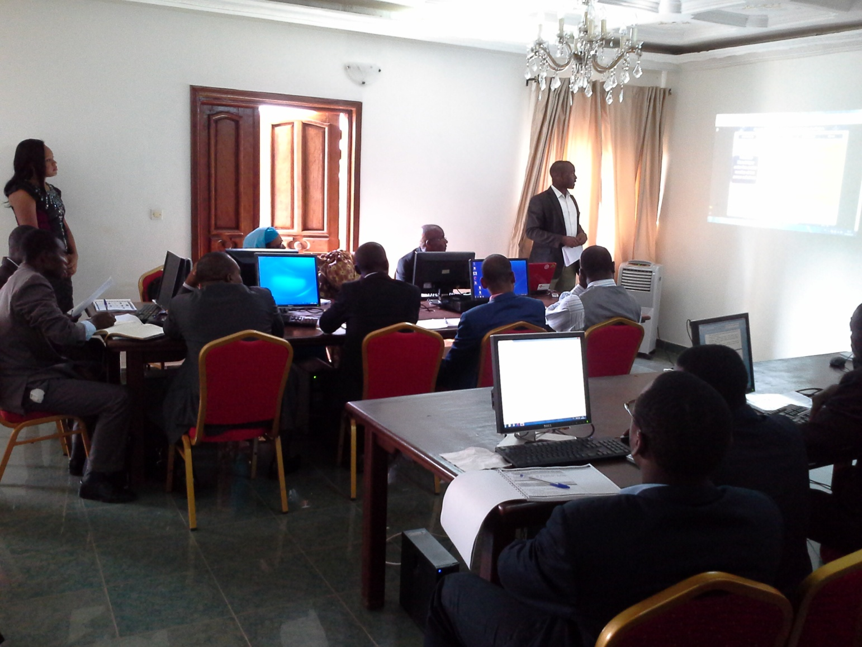

### Moyens de communication

|  |  |
| --- | --- |
| **Accès internet :**  C:\Users\afreetech\Desktop\dossier designer\Accessoires\Icône et utilitaires\1322472404_network-wired.pngC:\Users\afreetech\Desktop\dossier designer\Accessoires\Icône et utilitaires\1322653065_277.png | 03 Fournisseur d'accès internet (FAI)  - Créolink  - Camtel  - Ringo |
| **Téléphone :**  C:\Users\afreetech\Desktop\dossier designer\Accessoires\Icône et utilitaires\1331639193_modem2.png | Flotte d'entreprise MTN Cameroun  *Nos chefs de projets sont équipés de BlackBerry*  *Disponible tous les jours aux heures ouvrables* |
| **Véhicules de déplacements :**  C:\Users\afreetech\Desktop\dossier designer\Accessoires\Icône et utilitaires\1322467095_CarGrey.png | 03 véhicules pour nos déplacements  Et 01 contrat de locations de véhicules utilitaires pick-up. |

## Justificatifs (Factures et carte grise)

# ATTESTAION DE NON EXCLUSION

**ATTESTATION DE NON EXCLUSION**

Je soussigné  : **Dominique TOUNA MAMA**,

Domicile  : **Yaoundé-Bastos**

Fonction: **Directeur Général**

Entreprise  : **AFREETECH CAMEROUN SARL**

Siège   : **Nouvelle Route Bastos – Yaoundé – BP35107**

Atteste par la présente que ne figure pas dans la liste des prestataires exclus des marchés publics.

Cette attestation est établie pour servir et faire valoir ce que de droit.

**Fait à Yaoundé, 05 Mars 2021**



# ATTESTATION DE NON ABANDON DES MARCHES PUBLICS

**ATTESTATION DE NON ABANDON**

Je soussigné  : **Dominique TOUNA MAMA**,

Domicile  : **Yaoundé-Bastos**

Fonction: **Directeur Général**

Entreprise  : **AFREETECH CAMEROUN SARL**

Siège   : **Nouvelle Route Bastos – Yaoundé – BP35107**

Atteste par la présente que l’entreprise n’a abandonnée aucun marché au cours des trois (3) dernières années et ne figure pas dans la liste des prestataires sanctionnés par le MINMAP pour motif de non abandon des marchés.

Cette attestation est établie pour servir et faire valoir ce que de droit.

**Fait à Yaoundé, 05 Mars 2021**

